TRƯỜNG ĐẠI HỌC CÔNG NGHIỆP VIỆT – HUNG
KHOA CÔNG NGHỆ THÔNG TIN
----------o0o----------



CAO VĂN HƯNG

BÁO CÁO ĐỒ ÁN HỌC PHẦN 2
CHUYÊN NGÀNH: CÔNG NGHỆ THÔNG TIN

XÂY DỰNG ỨNG DỤNG QUẢN LÝ KHO HÀNG

HÀ NỘI, NĂM 2025
TRƯỜNG ĐẠI HỌC CÔNG NGHIỆP VIỆT – HUNG
KHOA CÔNG NGHỆ THÔNG TIN
----------o0o----------

BÁO CÁO ĐỒ ÁN HỌC PHẦN 2
CHUYÊN NGÀNH: CÔNG NGHỆ THÔNG TIN

XÂY DỰNG ỨNG DỤNG QUẢN LÝ KHO HÀNG

 | Họ tên sinh viên | : | Cao Văn Hưng
 | Mã sinh viên | : | 2200461
 | Lớp | : | 4618-CNTT1
 | Giảng viên hướng dẫn | : | ThS.Ngô Thị Lan

HÀ NỘI, NĂM 2025
TRƯỜNG ĐẠI HỌC CÔNG NGHIỆP VIỆT-HUNG
KHOA CÔNG NGHỆ THÔNG TIN
BỘ MÔN CÔNG NGHỆ THÔNG TIN
ĐỒ ÁN HỌC PHẦN 2
Mã đề tài: 8141537
Tên đề tài: Xây dựng ứng dụng Quản lý kho hàng
Yêu cầu:
- Yêu cầu về lý thuyết:
- Tìm hiểu ngôn ngữ lập trình C#, React, …
- Tìm hiểu về hệ quản trị cơ sở dữ liệu SQL Server, My SQL, MongoDB
- Yêu cầu về sản phẩm:
o Tạo cơ sở dữ liệu và liên kết giữa các bảng CSDL
o Cập nhập thông tin Hàng hóa, kho hàng, nhân viên, …
o Tìm kiếm:
▪ Theo mã/Tên hàng hóa
▪ Theo Mã/Tên kệ hàng hóa
▪ Mã/Tên kho hàng
o Thống kê:
▪ Số hàng hóa trong mỗi kệ/Kho hàng
▪ Số hàng hóa còn/hết trên kệ/Kho hàng
o In báo cáo
▪ Danh sách hàng hóa theo Kho, kệ
▪ Danh sách nhân viên cập nhật kho/kệ hàng theo ngày
- Nộp khoa
- Báo cáo (Theo mẫu của bộ môn)
- Source code của chương trình + CSDL
- Các yêu cầu khác:
- Gửi lịch làm việc theo tuần.
- Mỗi tuần phải liên hệ với GV hướng dẫn ít nhất 1 lần qua email, hoặc gặp trực tiếp.
- Số lượng sinh viên tham gia: Tối đa 3 sinh viên/1 nhóm
- Đánh giá:
o Mức đạt (5 - 6,5 điểm): Quản lý được thông tin hàng hoá, kho hàng, nhân viên;
o Mức khá (6,5 – 8,5 điểm): Thống kê tìm kiếm được;
o Mức tốt (>8.5 điểm): In được báo cáo theo các tiêu chí.
Người biên soạn

Ngô Thị Lan
Điện thoại: 0982010510
Email: onebit.lannt@gmail.com
TRƯỜNG ĐHCN VIỆT – HUNG  KHOA CÔNG NGHỆ THÔNG TIN | CỘNG HOÀ XÃ HỘI CHỦ NGHĨA VIỆT NAM  Mẫu DA02  Mẫu DA02  Độc lập - Tự do – Hạnh phúc

NHẬN XÉT ĐỒ ÁN HỌC PHẦN 2
Chuyên ngành: Công nghệ thông tin.
(Nhận xét của GV hướng dẫn Nhận xét của GV phản biện )

Họ tên sinh viên: Cao Văn Hưng
Tên đề tài: Xây dựng ứng dụng Quản lý kho hàng
Người nhận xét (họ tên, học hàm, học vị): ThS.Ngô Thị Lan
Đơn vị công tác (nếu có): Khoa Công nghệ thông tin
Ý KIẾN NHẬN XÉT
1. Về nội dung & đánh giá thực hiện nhiệm vụ nghiên cứu của đề tài:

2. Về phương pháp nghiên cứu, độ tin cậy của các số liệu:

3. Về kết quả của đề tài:

4. Những thiếu sát và vấn đề cần làm rõ (nếu có):

5. Ý kiến kết luận (mức độ đáp ứng yêu cầu đối với ĐA/KL tốt nghiệp)

6. Câu hỏi người nhận xét dành cho học viên (nếu có):

Đánh giá điểm:
Kết luận: Đồng ý / Không đồng ý cho ph+ép sinh viên được tham dự bảo vệ kết quả trước hội đồng.

Ngày .... tháng .... năm ....
NGƯỜI NHẬN XÉT
(chữ ký & họ tên)

LỜI CẢM ƠN

Để hoàn thành tốt học phần “Đồ án học phần 2” với đề tài “Xây dựng ứng dụng Quản lý kho hàng”, trước tiên, em xin bày tỏ lòng biết ơn chân thành và sâu sắc nhất đến toàn thể các thầy/cô giáo khoa Công nghệ Thông tin – Trường Đại học Công nghiệp Việt – Hung. Chính nhờ sự giảng dạy tận tình, sự hỗ trợ chuyên môn và tinh thần học thuật nghiêm túc của quý thầy/cô mà em có được nền tảng kiến thức vững chắc, từ đó áp dụng vào quá trình phân tích, thiết kế hệ thống một cách bài bản và hiệu quả.
Đặc biệt, em xin gửi lời cảm ơn sâu sắc tới cô Ngô Thị Lan – giảng viên hướng dẫn của em trong suốt quá trình thực hiện đề tài. Cô không chỉ là người hướng dẫn về mặt chuyên môn mà còn là người truyền cảm hứng, giúp nhóm hiểu rõ phương pháp tiếp cận phân tích hệ thống từ lý thuyết đến thực tế. Những nhận xét tận tâm, những góp ý chi tiết của cô đã giúp chúng em khắc phục các thiếu sót, điều chỉnh hướng đi phù hợp và hoàn thiện đề tài một cách khoa học, có tính ứng dụng cao.
Tuy đã rất cố gắng trong từng nội dung thực hiện, nhưng do thời gian có hạn và năng lực còn hạn chế, đồ án học phần 2 chắc chắn không tránh khỏi những thiếu sót nhất định. Em rất mong nhận được sự góp ý chân thành và sự chỉ bảo của quý thầycô để có thể tiếp tục hoàn thiện kỹ năng chuyên môn, rèn luyện tư duy hệ thống, phục vụ cho việc học tập và làm việc sau này.
Em xin chân thành cảm ơn!
Hà Nội, ngày .... tháng .... năm .....
Sinh viên thực hiện

Cao Văn Hưng

NHẬT KÝ THỰC HIỆN ĐỀ TÀI
STT | Ngày | Nội dung thực hiện | Ghi chú
1 | 02/10/2025 | Nhận nhiệm vụ đồ án học phần 2
2 | 03/10/2025 | Tìm hiểu về đề tài đồ án học phần 2
3 | 04/10/2025 | Thiết kế CSDL của đề tài và gửi cho GVHD
4 | 05/10/2025 -  08/10/2025 | Kết nối CSDL với Visual Studio 2022, sử dụng thư viện của DevExpress giúp làm đẹp giao diện
5 | 09/10/2025  -  15/10/2025 | Hoàn thành chức năng quản lý kho, kệ hàng
6 | 16/10/2025  -  18/10/2025 | Hoàn thành chức năng quản lý hàng hóa
7 | 19/10/2025 -  22/10/2025 | Hoàn thành chức năng quản lý nhân viên, quản lý nhà cung cấp
8 | 23/10/2025  -  25/10/2025 | Hoàn thành tìm kiếm theo mã và tên của kho, hàng hóa
9 | 26/10/2025  -  30/10/2025 | Bắt đầu viết báo cáo chương 1: Cơ sở lý thuyết (Giới thiệu về ngôn ngữ lập trình C# và Visual Studio 2022 )
10 | 31/10/2025  -  05/11/2025 | Tiếp tục viết báo cáo chương 1: Khảo sát, đánh giá và phân tích theo mô hình
11 | 15/12/2025  -  31/12/2025 | Tiếp tục viết báo cáo chương 3: Phân tích thiết kế hệ thống
12 | 01/01/2026  -  10/01/2026 | Tiếp tục viết báo cáo chương 4: Phân tích thiết kế về dữ liệu
13 | 11/01/2026  -  14/01/2026 | Tiếp tục viết báo cáo chương 5: Thiết kế hệ thống
14 | 14/01/2026 | Xin ý kiến GVHD về bản báo cáo trước khi nộp
15 | 15/01/2026 | Hoàn thiện, nộp báo cáo

MỤC LỤC
CHƯƠNG 1 KHẢO SÁT HỆ THỐNG QUẢN LÝ KHO HÀNG 1
1.1. Mô tả hệ thống 1
1.2. Cơ cấu tổ chức 2
1.3. Quy trình xử lý 2
1.3.1. Quản lý phiếu nhập 2
1.3.2. Quản lý phiếu xuất 3
1.3.3. Quản lý hàng hóa 3
1.4. Biểu mẫu 4
1.4.1. Biểu mẫu nhập kho 4
1.4.2. Biểu mẫu xuất kho 4
1.5. Đánh giá ưu, nhược điểm của hệ thống cũ 5
1.5.1. Ưu điểm 5
1.5.2. Nhược điểm 5
1.6. Giải pháp và định hướng phát triển hệ thống mới 5
1.6.1. Giải pháp 5
1.6.2. Định hướng phát triển hệ thống mới 5
CHƯƠNG 2 PHÂN TÍCH THIẾT KẾ HỆ THỐNG 7
2.1. Sơ đồ phân rã chức năng 7
2.2. Thông tin đầu vào/ra 7
2.2.1. Thông tin đầu vào 7
2.2.2. Thông tin đầu ra 8
2.3. Sơ đồ mức ngữ cảnh 8
2.4. Sơ đồ mức đỉnh 9
2.5. Sơ đồ mức dưới đỉnh 9
2.5.1. Sơ đồ mức dưới đỉnh với chức năng quản lý kệ, kho hàng 9
2.5.2. Sơ đồ mức dưới đỉnh với chức năng quản lý hàng hóa 10
2.5.3. Sơ đồ mức dưới đỉnh với chức năng quản lý phiếu nhập/xuất 10
2.5.4. Sơ đồ mức dưới đỉnh với chức năng quản lý nhân viên 11
2.5.5. Sơ đồ mức dưới đỉnh với chức năng thống kê báo cáo 11
2.6. Chuẩn hóa dữ liệu 12
2.6.1. Chuẩn hóa dữ liệu từ thông tin nhân viên 12
2.6.2. Chuẩn hóa dữ liệu từ thông tin nhà cung cấp 12
2.6.3. Chuẩn hóa dữ liệu từ thông tin kho hàng 12
2.6.4. Chuẩn hóa dữ liệu từ thông tin kho hàng 12
2.6.5. Chuẩn hóa dữ liệu từ thông tin hàng hóa 13
2.6.6. Chuẩn hóa dữ liệu từ thông tin nhập hàng 13
2.6.7. Chuẩn hóa dữ liệu từ thông tin xuất hàng 14
2.7. Phát hiện thực thể 14
2.7.1. Thực thể nhân viên 14
2.7.2. Thực thể nhà cung cấp 15
2.7.3. Thực thể kho 15
2.7.4. Thực thể kệ 15
2.7.5. Thực thể hàng hóa 15
2.7.6. Thực thể phiếu nhập 16
2.7.7. Thực thể chi tiết nhập 16
2.7.8. Thực thể phiếu xuất 16
2.7.9. Thực thể chi tiết xuất 16
2.8. Xây dựng ma trận thực thể khóa 17
2.9. Xây dựng sơ đồ liên kết thực thể 17
2.10. Sơ đồ diagram 18
CHƯƠNG 3 CƠ SỞ LÝ THUYẾT 19
3.1. Tìm hiểu về ngôn ngữ lập trình C# 19
3.2. Đặc trưng của ngôn ngữ C# 20
3.3. Cơ bản về ngôn ngữ lập trình C# 21
3.3.1. Biến 21
3.3.2. Hằng 21
3.4. Tìm hiểu lý thuyết lập trình hướng đối tượng 22
3.4.1. Định nghĩa lớp 22
3.4.2. Thuộc tính truy cập 22
3.5. Tìm hiểu Windows Form 22
3.5.1. Form 22
3.5.2. Button 23
3.5.3. Lable 23
3.5.4. Textbox 23
3.5.5. Checkbox 23
3.5.6. MesageBox 23
3.6. Tổng quan về SQL Server Management Studio 2022 24
CHƯƠNG 4 THIẾT KẾ HỆ THỐNG 25
4.1. Thiết kế cơ sở dữ liệu 25
4.2. Thiết kế giao diện 27
KẾT LUẬN 31
TÀI LIỆU THAM KHẢO 32

DANH MỤC BẢNG BIỂU
Bảng 4.1.1: Thiết kế dữ liệu cho bảng nhân viên 25
Bảng 4.1.2: Thiết kế dữ liệu cho bảng nhà cung cấp 25
Bảng 4.1.3: Thiết kế dữ liệu cho bảng kho hàng 25
Bảng 4.1.4: Thiết kế dữ liệu cho bảng kệ hàng 25
Bảng 4.1.5: Thiết kế dữ liệu cho bảng hàng hóa 26
Bảng 4.1.6: Thiết kế dữ liệu cho bảng phiếu nhập 26
Bảng 4.1.7: Thiết kế dữ liệu cho bảng chi tiết nhập 26
Bảng 4.1.8: Thiết kế dữ liệu cho bảng phiếu xuất 26
Bảng 4.1.9: Thiết kế dữ liệu cho bảng chi tiết xuất 27

DANH MỤC HÌNH VẼ
Hình 1.4.1: Biểu mẫu nhập kho 4
Hình 1.4.2: Biểu mẫu xuất kho 4
Hình 2.1.1: Sơ đồ phân rã chức năng 7
Hình 2.3.1: Sơ đồ mức ngữ cảnh (mức 0) 8
Hình 2.4.1: Sơ đồ mức đỉnh (mức 1) 9
Hình 2.5.1: Sơ đồ mức dưới đỉnh với chức năng quản lý kệ, kho hàng 9
Hình 2.5.2: Sơ đồ mức dưới đỉnh với chức năng quản lý hàng hóa 10
Hình 2.5.3: Sơ đồ mức dưới đỉnh với chức năng quản lý phiếu nhập/xuất 10
Hình 2.5.4: Sơ đồ mức dưới đỉnh với chức năng quản lý nhân viên 11
Hình 2.5.5: Sơ đồ mức dưới đỉnh với chức năng thống kê báo cáo 11
Hình 2.9.1: Sơ đồ liên kết thực thể 17
Hình 2.10.1: Sơ đồ diagram 18
Hình 4.2.1: Giao diện đăng nhập hệ thống 27
Hình 4.2.2: Giao diện với chức năng quản lý kho hàng 27
Hình 4.2.3: Giao diện với chức năng quản lý kệ hàng 27
Hình 4.2.4: Giao diện với chức năng quản lý hàng hóa 28
Hình 4.2.5: Giao diện với chức năng quản lý nhà cung cấp 28
Hình 4.2.6: Giao diện với chức năng quản lý nhân viên 28
Hình 4.2.7: Giao diện với chức năng nhập phiếu 29
Hình 4.2.8: Giao diện với chức năng xuất phiếu 29
Hình 4.2.9: Giao diện với chức năng thống kê báo cáo 29
Hình 4.2.10: Giao diện của nhân viên khi đăng nhập hệ thống 30

MỞ ĐẦU
- Đặt vấn đề
Trong bối cảnh kinh tế thị trường ngày càng cạnh tranh gay gắt, nhu cầu tiêu dùng các sản phẩm như giày dép, bút, đồ gia vị,... không ngừng tăng lên. Tuy nhiên, thực trạng công tác quản lý kho hàng hiện nay vẫn còn mang tính chất thủ công, chủ yếu dựa vào sổ sách giấy tờ và ghi chép tay, chưa có sự hỗ trợ của công nghệ thông tin. Điều này dẫn đến nhiều bất cập trong việc quản lý nhập – xuất – tồn kho, kiểm soát số lượng sản phẩm, cũng như trong khâu báo cáo, thống kê.
Với cách quản lý thủ công hiện nay, nhiều khó khăn nảy sinh như: việc ghi chép dễ nhầm lẫn, sai sót, đặc biệt khi số lượng mặt hàng đa dạng về mẫu mã, kích cỡ, màu sắc; việc tra cứu lại thông tin nhập hàng hoặc xuất hàng mất nhiều thời gian; và việc kiểm kê tồn kho thường xuyên gặp tình trạng sai lệch so với thực tế. Những hạn chế này không chỉ ảnh hưởng đến hiệu quả công việc của nhân viên kho, mà còn có thể tác động trực tiếp đến hoạt động kinh doanh của kho hàng, gây thất thoát hàng hóa hoặc chậm trễ trong việc cung ứng hàng hóa cho khách hàng.
Trong bối cảnh công nghệ thông tin phát triển mạnh mẽ, yêu cầu đổi mới phương thức quản lý kho hàng ngày càng trở nên cần thiết. Việc nghiên cứu, phân tích và đánh giá thực trạng hệ thống quản lý kho thủ công sẽ giúp nhận diện rõ các điểm mạnh, điểm yếu, từ đó đề xuất các giải pháp phù hợp để nâng cao hiệu quả hoạt động. Đây cũng là cơ sở quan trọng để kho hàng có thể từng bước ứng dụng các công cụ, phần mềm quản lý hiện đại trong tương lai, góp phần tối ưu hóa công việc quản lý kho, tiết kiệm thời gian, giảm sai sót.
Xuất phát từ thực tiễn trên, việc tiến hành khảo sát, tìm hiểu và nghiên cứu hệ thống quản lý kho hàng thủ công là nhiệm vụ có ý nghĩa thiết thực. Kết quả nghiên cứu không chỉ phục vụ cho nhu cầu cải tiến quy trình quản lý nội bộ của kho hàng, mà còn có thể là tài liệu tham khảo cho các đơn vị kinh doanh nhỏ lẻ khác trong khu vực có điều kiện quản lý tương tự. Đây cũng là bước khởi đầu quan trọng để hướng tới xây dựng một hệ thống quản lý kho hàng hiện đại, hiệu quả, đáp ứng yêu cầu phát triển kinh doanh bền vững trong thời kỳ hội nhập.
- Mục tiêu nghiên cứu
Mục tiêu chính của đề tài là khảo sát, phân tích và thiết kế hệ thống quản lý kho hàng. Hệ thống hướng đến việc thay thế phương thức quản lý thủ công bằng giấy tờ nhằm đảm bảo việc lưu trữ, kiểm soát, tra cứu và báo cáo số liệu kho hàng một cách khoa học, chính xác và hiệu quả hơn.
Các mục tiêu cụ thể gồm:
Quản lý nhân viên: Lưu trữ thông tin nhân viên.
Quản lý nhà cung cấp: Lưu trữ thông tin nhà cung cấp.
Quản lý thông tin sản phẩm: Lưu trữ đầy đủ và chi tiết các thông tin của từng sản phẩm như mã sản phẩm, tên sản phẩm, hãng, size, màu sắc, số lượng, giá nhập, giá bán… giúp việc theo dõi thuận tiện và tránh nhầm lẫn.
Quản lý kệ hàng: Lưu trữ thông tin kệ hàng
Quản lý kho hàng: Lưu trữ thông tin kho hàng.
Quản lý phiếu nhập hàng: Xây dựng quy trình nhập hàng rõ ràng, phiếu nhập gồm có thông tin chi tiết về nhà cung cấp, ngày tháng, người thực hiện và số lượng hàng hóa.
Quản lý phiếu xuất hàng: Xây dựng quy trình xuất hàng rõ ràng, phiếu xuất gồm có thông tin chi tiết về nhà cung cấp, ngày tháng, người thực hiện và số lượng hàng hóa.
Theo dõi và kiểm kê tồn kho: Hệ thống cho phép xác định số lượng tồn kho thực tế theo từng sản phẩm, giúp cửa hàng dễ dàng phát hiện chênh lệch, kiểm soát tình trạng hàng tồn lâu ngày hoặc thiếu hụt hàng.
Báo cáo thống kê: Cung cấp các báo cáo tổng hợp như báo cáo nhập hàng theo ngày/tháng, báo cáo xuất hàng, báo cáo hàng tồn kho, báo cáo doanh số theo mặt hàng… nhằm hỗ trợ ban quản lý ra quyết định nhanh chóng và chính xác.
- Đối tượng và phạm vi nghiên cứu
Phạm vi nghiên cứu của đề tài bao gồm:
Đối tượng sử dụng hệ thống: Quản lý kho hàng, nhân viên làm việc tại kho. Đây là những người trực tiếp tham gia vào quá trình nhập hàng, xuất hàng, kiểm kê, lưu trữ chứng từ và theo dõi tình trạng kho hàng.
Chức năng của hệ thống: Hệ thống quản lý kho hàng tập trung vào việc lưu trữ, theo dõi và kiểm soát hàng hóa. Cụ thể là quản lý thông tin hàng hóa (mã, tên, size, màu sắc, hãng, giá cả), quản lý phiếu nhập hàng, phiếu xuất hàng, kiểm kê số lượng tồn kho, báo cáo doanh số, quản lý nhân viên thực hiện và quản lý nhà cung cấp.
Không bao gồm: Các chức năng mở rộng như quản lý tài chính chi tiết (lợi nhuận, thuế), quản lý nhân sự tổng thể, hay các tính năng marketing – chăm sóc khách hàng. Những mảng này không nằm trong phạm vi nghiên cứu chính của đề tài.
- Phương pháp nghiên cứu
Để thực hiện đề tài, em đã áp dụng các phương pháp nghiên cứu sau:
Khảo sát thực tế: Tiến hành khảo sát quy trình quản lý kho hàng tại kho hàng giày dép Văn Hưng. Quá trình khảo sát tập trung vào cách thức nhập hàng, xuất hàng, kiểm kê, lưu trữ sổ sách và lập báo cáo.
Thu thập yêu cầu: Phỏng vấn quản lý kho hàng và nhân viên làm việc tại kho để nắm bắt nhu cầu thực tế trong việc quản lý sản phẩm, theo dõi tồn kho, lập báo cáo nhập/xuất, cũng như những khó khăn gặp phải khi quản lý bằng phương pháp thủ công.
Phương pháp phân tích hệ thống: Sử dụng các công cụ và kỹ thuật phân tích hệ thống để mô hình hóa:
- BFD (Business Function Diagram): mô tả chức năng nghiệp vụ.
- DFD (Data Flow Diagram): mô tả luồng dữ liệu giữa các tiến trình và kho dữ liệu.
- ERD (Entity Relationship Diagram): biểu diễn mối quan hệ giữa các thực thể trong hệ thống.
Phương pháp thiết kế hướng cấu trúc: Chia hệ thống thành các module nhỏ (quản lý hàng hóa, quản lý kho, quản lý kệ hàng, quản lý phiếu nhập, quản lý phiếu xuất, kiểm kê tồn kho, báo cáo – thống kê, quản lý nhân viên, quản lý nhà cung cấp) để dễ phát triển, bảo trì và mở rộng sau này.
Nghiên cứu tài liệu liên quan: Tham khảo các mô hình quản lý kho hàng trong các tài liệu chuyên ngành, hệ thống phần mềm quản lý kho phổ biến, và các đề tài nghiên cứu trước đó để lựa chọn giải pháp phù hợp với quy mô và nhu cầu thực tế của cửa hàng.
- Cấu trúc báo cáo
Báo cáo gồm 4 chương chính như sau:
CHƯƠNG 1: KHẢO SÁT HỆ THỐNG QUẢN LÝ KHO HÀNG
CHƯƠNG 2: PHÂN TÍCH THIẾT KẾ HỆ THỐNG
CHƯƠNG 3: CƠ SỞ LÝ THUYẾT
CHƯƠNG 4: THIẾT KẾ HỆ THỐNG

CHƯƠNG 1
KHẢO SÁT HỆ THỐNG QUẢN LÝ KHO HÀNG

Mô tả hệ thống
Kho hàng tạp hóa Văn Hưng, được thành lập năm 2004 với diện tích 1500$m^{2}$ tọa lạc tại Khu Tây Xuyên – Xã Long Hưng – Tỉnh Hưng Yên, là một trong những địa chỉ quen thuộc cung cấp thực phẩm, đồ gia dụng thường ngày cho người dân trong khu vực. Với vị trí thuận lợi nằm gần trung tâm xã, cửa hàng thu hút lượng lớn khách hàng là người dân địa phương và các khu vực lân cận. Kho hàng Văn Hưng chuyên nhập các loại sữa, bánh, kéo, bút, vở, đồ ăn đông lạnh chưa chế biến, ... từ nhiều nhà cung cấp khác nhau, đa dạng về mẫu mã, kích cỡ, màu sắc, thương hiệu nhằm đáp ứng nhu cầu phong phú của khách hàng.
Hiện nay, hoạt động quản lý kho hàng Văn Hưng vẫn đang vận hành theo phương thức thủ công. Tất cả các nghiệp vụ liên quan đến nhập hàng, xuất hàng, quản lý hàng hóa trong kho đều được thực hiện bằng giấy tờ như phiếu nhập, phiếu xuất. Các thông tin này được nhân viên kho ghi chép bằng tay, lưu giữ trong sổ sách hoặc tập hồ sơ để phục vụ cho việc đối chiếu, kiểm tra khi cần thiết. Phương pháp này giúp cửa hàng dễ dàng triển khai mà không tốn chi phí cho phần mềm hay máy tính, tuy nhiên cũng tồn tại nhiều hạn chế khi quy mô hoạt động ngày càng mở rộng.
Quản lý kho hàng đóng vai trò quan trọng trong hoạt động kinh doanh của kho hàng Văn Hưng. Kho hàng không chỉ là nơi lưu trữ hàng hóa mà còn là cơ sở dữ liệu chính để theo dõi tình hình nhập – xuất – tồn hàng hóa. Kho hàng Văn Hưng với đặc thù kinh doanh sản phẩm đa đạng, mỗi sản phẩm có nhiều biến thể về size, màu sắc, mẫu mã nên việc quản lý bằng tay càng đòi hỏi nhân viên phải cẩn thận, tỉ mỉ để tránh nhầm lẫn. Việc bố trí, sắp xếp hàng hóa trong kho hiện nay chủ yếu dựa vào kinh nghiệm cá nhân, chưa có quy trình phân loại khoa học nên đôi khi việc tìm kiếm sản phẩm gặp khó khăn.
Với phương thức quản lý kho hàng thủ công, kho hàng Văn Hưng đang duy trì một hệ thống làm việc quen thuộc, phù hợp với quy mô nhỏ và nguồn lực hiện tại. Tuy nhiên, khi nhu cầu kinh doanh ngày càng phát triển, lượng hàng hóa nhập về nhiều hơn và sự đa dạng sản phẩm tăng cao, cách quản lý này sẽ bộc lộ nhiều hạn chế.
Chính vì vậy, việc khảo sát, đánh giá ưu – nhược điểm của hệ thống hiện tại sẽ giúp kho hàng Văn Hưng xác định rõ những điểm mạnh cần phát huy và những điểm yếu cần cải thiện trong thời gian tới.

Cơ cấu tổ chức
Cơ cấu tổ chức tại kho hàng Văn Hưng được thiết kế theo mô hình đơn giản, phù hợp với quy mô kho hàng bán lẻ nhưng vẫn đảm bảo sự phân công rõ ràng về trách nhiệm trong quản lý kho hàng. Các bộ phận chính bao gồm:
- Quản lý hàng hóa:
- Là bộ phận trực tiếp theo dõi, kiểm soát số lượng và chất lượng hàng hóa trong kho.
- Thực hiện việc sắp xếp, phân loại, dán nhãn và bảo quản hàng hóa theo đúng quy định.
- Đề xuất kế hoạch bổ sung hoặc thanh lý hàng hóa dựa trên tình trạng tồn kho và nhu cầu kinh doanh.
- Lập báo cáo chi tiết về tình hình hàng hóa để trình lên quản lý kho phê duyệt.
- Quản lý phiếu nhập:
- Là quy trình ghi nhận toàn bộ thông tin về hàng hóa nhập kho (số lượng, chủng loại, nhà cung cấp, ngày nhập).
- Kiểm tra tính hợp lệ của chứng từ, đối chiếu với đơn đặt hàng.
- Đảm bảo việc nhập kho được thực hiện đúng quy trình, tránh sai sót về số liệu.
- Lập phiếu nhập và chuyển cho quản lý kho xem xét, phê duyệt.
- Quản lý phiếu xuất:
- Là quy trình xử lý việc xuất hàng hóa từ kho đến các bộ phận kinh doanh hoặc khách hàng.
- Kiểm tra yêu cầu xuất hàng, đối chiếu với tồn kho để đảm bảo đáp ứng chính xác.
- Lập phiếu xuất với đầy đủ thông tin (ngày xuất, số lượng).
- Chuyển phiếu xuất cho quản lý kho phê duyệt trước khi thực hiện giao hàng.

Quy trình xử lý

Quản lý phiếu nhập
Khi nhà cung cấp mang hàng đến kho hàng, nhân viên kho sẽ trực tiếp nhận hàng hóa. Hàng hóa được đặt tại khu vực kiểm tra tạm thời, chờ đối chiếu với hóa đơn chứng từ.
Nhà cung cấp bàn giao hóa đơn/phiếu giao hàng. Nhân viên kho tiến hành kiểm tra thông tin trên phiếu gồm: tên nhà cung cấp, ngày giao hàng, danh sách sản phẩm, số lượng, giá nhập. Phiếu này được đối chiếu sơ bộ với đơn đặt hàng trước đó.
Nhân viên kho tiến hành đếm, kiểm tra trực tiếp từng thùng hàng, từng hàng hóa theo danh sách ghi trong phiếu giao hàng. Việc kiểm tra bao gồm: số lượng, mẫu mã, kích cỡ, màu sắc, chất lượng sản phẩm (xem có bị lỗi, hỏng hóc hay không). Nếu phát hiện sai lệch về số lượng hoặc sản phẩm không đúng, nhân viên kho sẽ ghi chú lại và báo ngay cho nhà cung cấp.
Sau khi đối chiếu và kiểm tra xong, nhân viên kho lập phiếu nhập hàng bằng cách viết tay trên giấy. Phiếu nhập ghi rõ: mã sản phẩm, tên sản phẩm, kích thước, màu, hãng, số lượng, đơn giá, tổng tiền, tên nhà cung cấp, ngày nhập, người giao, người nhận-quản lý (chủ kho hàng), người lập phiếu. Phiếu nhập được ký xác nhận bởi cả nhân viên kho và chủ kho hàng.
Các hàng hóa sau khi kiểm tra và ghi nhận sẽ được nhân viên kho sắp xếp vào vị trí kệ hàng phù hợp. Việc sắp xếp dựa theo loại sản phẩm, hãng sản xuất, màu sắc, kích cỡ, .... Quá trình này được thực hiện thủ công và được ghi chú thêm bằng giấy nhớ cá nhân.
Sau khi phiếu nhập được lập, thông tin sẽ được nhân viên kho ghi chép lại vào sổ kho. Nội dung bao gồm: ngày nhập, tên sản phẩm, mã sản phẩm, số lượng nhập, số lượng tồn sau khi nhập. Đây là căn cứ để theo dõi biến động tồn kho theo từng ngày.
Phiếu nhập hàng gốc do nhân viên kho lập sẽ được lưu lại trong một tập hồ sơ giấy để phục vụ tra cứu, kiểm toán nội bộ hoặc đối chiếu với nhà cung cấp khi có vấn đề phát sinh.

Quản lý phiếu xuất
Khi có đơn hàng được đặt nhân viên kho hàng ghi yêu cầu xuất hàng trên giấy (phiếu xuất hàng). Thông tin phiếu bao gồm: mã sản phẩm, tên sản phẩm, kích thước, màu sắc, số lượng, người nhận (tên khách hàng), số điện thoại, địa chỉ, số lượng, người lập phiếu, quản lý.
Nhân viên kho kiểm tra sổ theo dõi tồn kho:
- Nếu còn hàng trong kho sẽ xác nhận đủ số lượng để giao hàng đến tay khách hàng.
- Nếu thiếu hàng sẽ báo lại cho quản lý để xử lý có thể nhập thêm số lượng hàng hoặc thông báo lại cho khách hàng để khách hàng biết tình trạng hàng.
Phiếu xuất hàng gốc do nhân viên kho lập sẽ được lưu lại trong một tập hồ sơ giấy để phục vụ tra cứu, kiểm toán nội bộ hoặc đối chiếu với khách hàng khi có vấn đề phát sinh.

Quản lý hàng hóa
Khi nhà cung cấp giao hàng, nhân viên kho sẽ trực tiếp nhận và kiểm tra số lượng bằng cách đếm thùng và đếm sản phẩm chi tiết. Nhân viên kho kiểm tra sơ bộ chất lượng như mẫu mã, màu sắc, size, ... có đúng với đơn đặt hàng không. Nếu phát hiện thiếu hoặc lỗi, nhân viên sẽ báo ngay cho quản lý kho để xử lý.
Sau khi kiểm tra xong, nhân viên kho lập phiếu nhập kho bằng giấy, ghi rõ thông tin: ngày nhập, tên nhà cung cấp, loại sản phẩm, số lượng, đơn giá, ….
Hàng hóa sau khi nhập được dán nhãn thủ công và xếp lên kệ. Mỗi kệ được chia theo loại hàng hóa, theo hãng, theo size, màu sắc, ....

Biểu mẫu

Biểu mẫu nhập kho
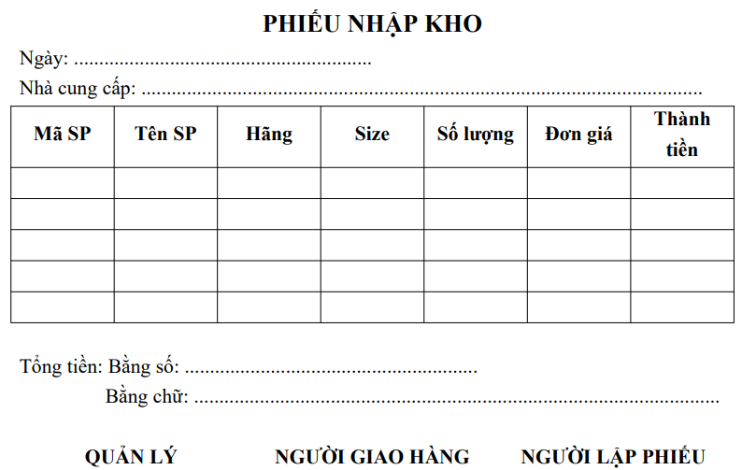
Hình 1.4.1: Biểu mẫu nhập kho

Biểu mẫu xuất kho
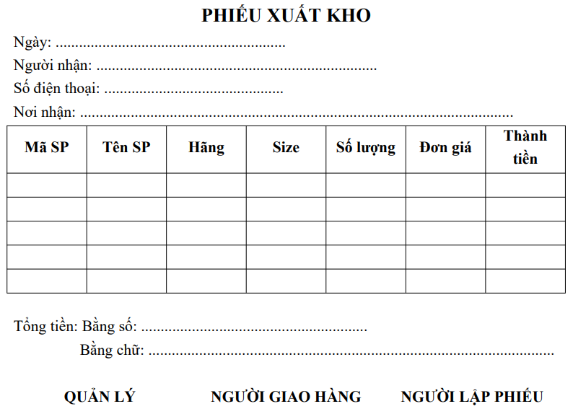
Hình 1.4.2: Biểu mẫu xuất kho

Đánh giá ưu, nhược điểm của hệ thống cũ

Ưu điểm
- Đơn giản, dễ thực hiện: Quản lý thủ công trên giấy ai cũng có thể thực hiện được mà không cần kiến thức công nghệ.
- Chi phí thấp ban đầu: Không cần phải đầu tư các trang thiết bị, phần mềm, hạ tầng công nghệ thông tin.
- Tính linh hoạt: Người quản lý có thể xử lý ngay theo kinh nghiệm, không phụ thuộc vào máy tính hay phần mềm.
- Ít rủi ro công nghệ: Không sợ bị lỗi hệ thống, mất điện, hỏng máy tính.

Nhược điểm
- Tốn nhiều thời gian: Quá trình ghi chép, tính toán, tìm kiếm hồ sơ làm mất thời gian.
- Độ chính xác thấp: Dễ xảy ra sai sót khi ghi chép, cộng trừ, thống kê.
- Khó lưu trữ và tra cứu: Hồ sơ giấy dễ thất lạc, khó tìm lại khi cần.
- Khó mở rộng: Khi mở rộng quy mô thì việc quản lý thủ công gần như không thể đáp ứng.
- Thiếu tính bảo mật: Giấy tờ dễ bị lộ thông tin hoặc bị hư hỏng.
- Khó theo dõi và báo cáo: Việc tổng hợp báo cáo thống kê tốn nhiều thời gian và dễ sai lệch.

Giải pháp và định hướng phát triển hệ thống mới

Giải pháp
Dựa trên những hạn chế của hệ thống quản lý kho cũ (làm thủ công bằng giấy), hệ thống quản lý kho hàng Văn Hưng mới sẽ hướng đến giải quyết các vấn đề thiếu sót với những cải tiến sau:
- Tự động hóa nhập liệu và tính toán: Hệ thống hỗ trợ nhập dữ liệu sản phẩm, số lượng nhập – xuất nhanh chóng, tính toán tồn kho chính xác, giảm thiểu sai sót so với cách làm thủ công.
- Tăng tốc độ tổng hợp báo cáo: Có thể xuất báo cáo nhập – xuất – tồn, doanh thu.
- Hỗ trợ tra cứu dễ dàng: Cho phép tìm kiếm theo mã sản phẩm, tên sản phẩm, thương hiệu, kích cỡ, ngày nhập/xuất một cách nhanh chóng.
- Minh bạch và bảo mật: Lịch sử nhập – xuất kho được ghi nhận rõ ràng, tránh gian lận; hệ thống phân quyền để nhân viên chỉ được truy cập đúng phạm vi cho phép.

Định hướng phát triển hệ thống mới
Giai đoạn 1: Xây dựng hệ thống quản lý kho nội bộ
- Phát triển phần mềm nhập – xuất – tồn cho nhân viên kho.
- Tự động hóa tính toán số lượng tồn kho, giá trị hàng tồn.
- Lưu trữ dữ liệu tập trung, tránh thất lạc thông tin.
Giai đoạn 2: Tích hợp tra cứu trực tuyến
- Xây dựng cổng thông tin nội bộ để quản lý và nhân viên dễ dàng tra cứu tình trạng kho.
- Thiết lập phân quyền: nhân viên chỉ xem được dữ liệu liên quan, quản lý có quyền phê duyệt và chỉnh sửa.
Giai đoạn 3: Mở rộng chức năng báo cáo và thống kê
- Hỗ trợ xuất báo cáo nhập – xuất – tồn theo thời gian, mặt hàng, thương hiệu.

CHƯƠNG 2
PHÂN TÍCH THIẾT KẾ HỆ THỐNG

Sơ đồ phân rã chức năng
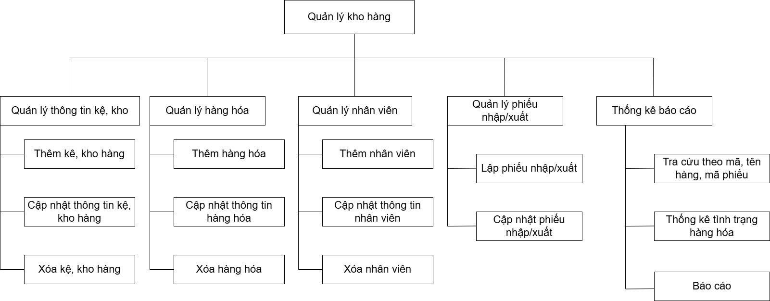
Hình 2.1.1: Sơ đồ phân rã chức năng
- Mô tả chi tiết chức năng:
Quản lý kệ, kho hàng: Cho phép thực hiện các thao tác cơ bản với kho hàng như thêm mới, cập nhật thông tin, xóa kho; cho phép tổ chức các kệ chứa hàng trong từng kho cụ thể.
Quản lý hàng hóa: Cho phép thêm mới hàng hóa với đầy đủ thông tin như mã hàng, tên sản phẩm, đơn vị tính và số lượng. Ngoài ra, có thể cập nhật thông tin khi có thay đổi, xóa hàng hóa không còn kinh doanh.
Quản lý nhân viên: Hệ thống cho phép thêm mới, cập nhật thông tin cá nhân và phân quyền truy cập.
Quản lý phiếu nhập/xuất: Hệ thống cho phép lập phiếu nhập/xuất khi có hàng hóa được đưa vào/ra kho. Mỗi phiếu nhập/xuất ghi rõ thông tin về sản phẩm, số lượng, nhà cung cấp và thời gian nhập/xuất.
Thống kê báo cáo: Hệ thống cung cấp các báo cáo thống kê hàng hóa nhập/ xuất theo thời gian, giúp người quản lý nắm bắt được tình hình kho một cách tổng thể. Ngoài ra, cho phép tra cứu thông tin theo mã, tên hàng hóa, mã phiếu nhập/xuất.

Thông tin đầu vào/ra
Qua quá trình khảo sát thực tế và các yêu cầu của người dùng đối với hệ thống quản lý kho hàng, các thông tin vào/ra của hệ thống được xác định như sau:

Thông tin đầu vào

- Khi thêm mới kho hàng, người dùng cần nhập đầy đủ thông tin như tên kho, mã kho, địa chỉ.
- Thông tin về kệ hàng bao gồm mã kệ, vị trí trong kho.
- Việc thêm hàng hóa yêu cầu nhập các thông tin cơ bản như mã hàng, tên hàng, đơn vị tính, số lượng ban đầu và vị trí lưu trữ (kệ hàng).
- Khi lập phiếu nhập, hệ thống cần thông tin về nhà cung cấp, danh sách hàng hóa nhập, số lượng, ngày nhập và kho nhận hàng.
- Phiếu xuất yêu cầu thông tin về đơn vị nhận, danh sách hàng hóa xuất, số lượng, ngày xuất và kho xuất hàng.
- Quản lý người dùng cần nhập thông tin cá nhân như tên, mã nhân viên, quyền truy cập và thông tin đăng nhập hệ thống.

Thông tin đầu ra
- Danh sách kho hàng hiện có kèm theo thông tin chi tiết về từng kho.
- Danh sách kệ hàng hiện có kèm thông tin chi tiết về từng kệ.
- Danh sách hàng hóa đang lưu trữ trong kho, bao gồm số lượng tồn, vị trí lưu trữ và trạng thái hàng hóa.
- Bảng thống kê phiếu nhập theo thời gian, nhà cung cấp và mặt hàng.
- Bảng thống kê phiếu xuất theo thời gian, đơn vị nhận và mặt hàng.
- Báo cáo tổng hợp tồn kho theo từng loại hàng hóa, từng kho và từng thời điểm.

Sơ đồ mức ngữ cảnh
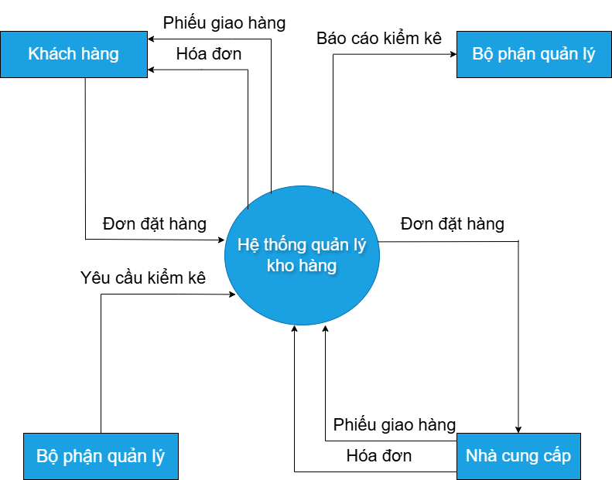
Hình 2.3.1: Sơ đồ mức ngữ cảnh (mức 0)

Sơ đồ mức đỉnh
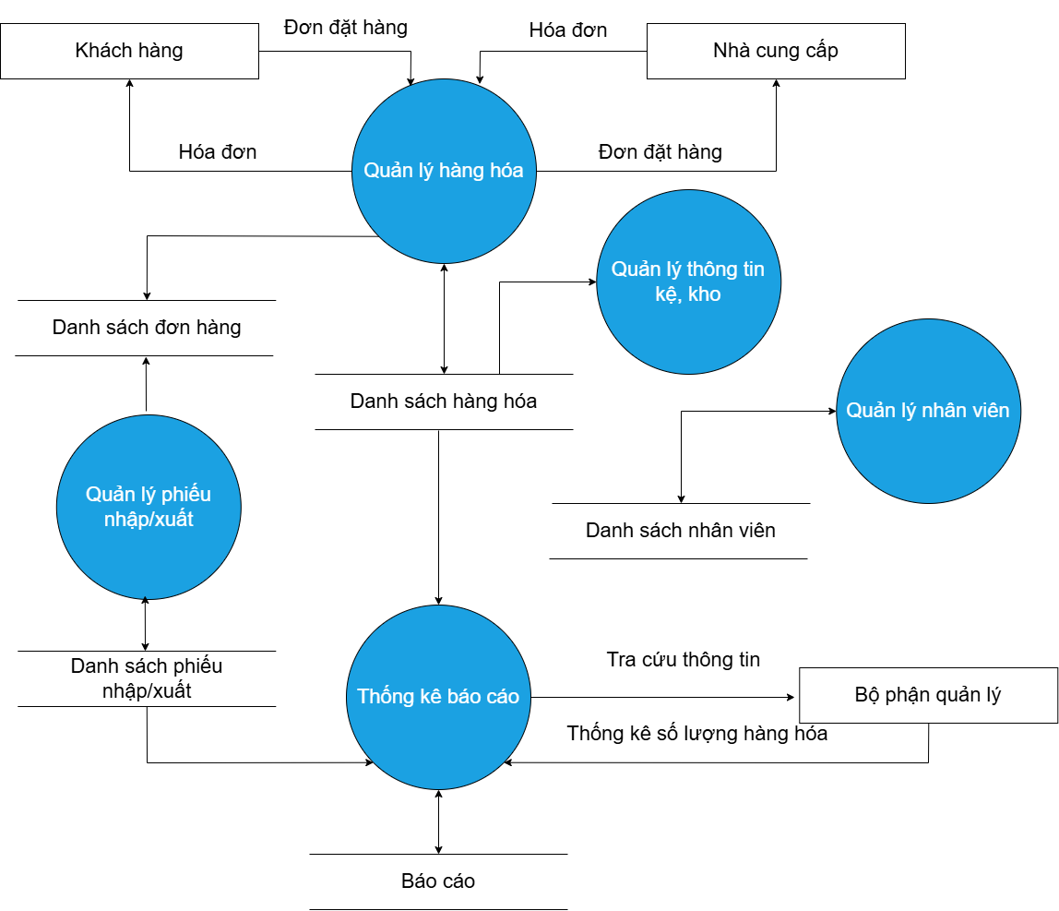
Hình 2.4.1: Sơ đồ mức đỉnh (mức 1)

Sơ đồ mức dưới đỉnh

Sơ đồ mức dưới đỉnh với chức năng quản lý kệ, kho hàng
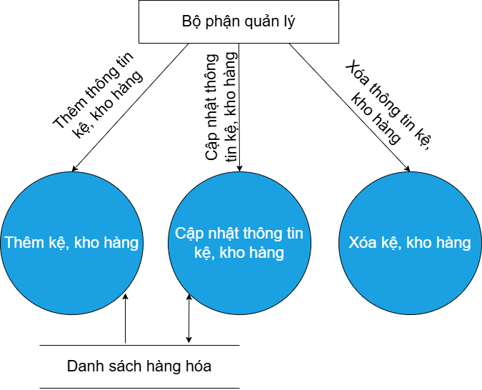
Hình 2.5.1: Sơ đồ mức dưới đỉnh với chức năng quản lý kệ, kho hàng

Sơ đồ mức dưới đỉnh với chức năng quản lý hàng hóa
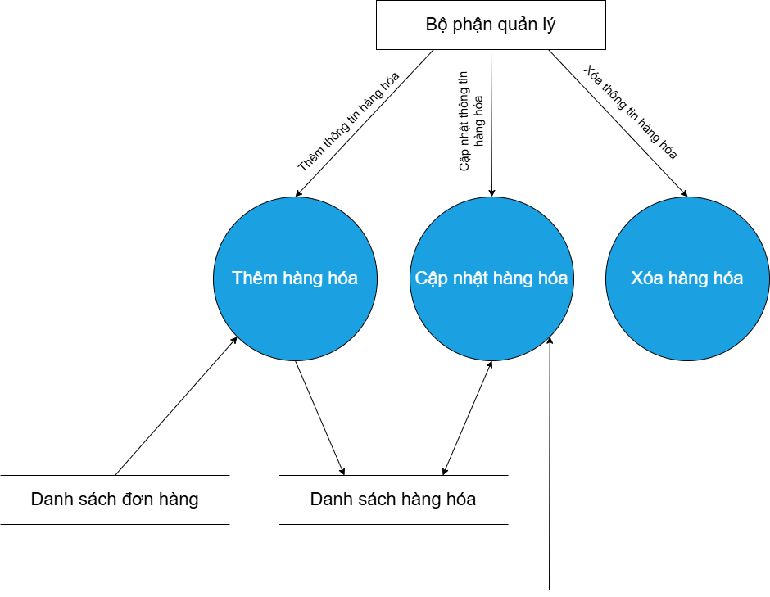
Hình 2.5.2: Sơ đồ mức dưới đỉnh với chức năng quản lý hàng hóa

Sơ đồ mức dưới đỉnh với chức năng quản lý phiếu nhập/xuất
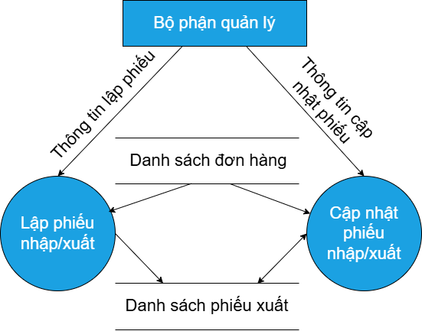
Hình 2.5.3: Sơ đồ mức dưới đỉnh với chức năng quản lý phiếu nhập/xuất

Sơ đồ mức dưới đỉnh với chức năng quản lý nhân viên
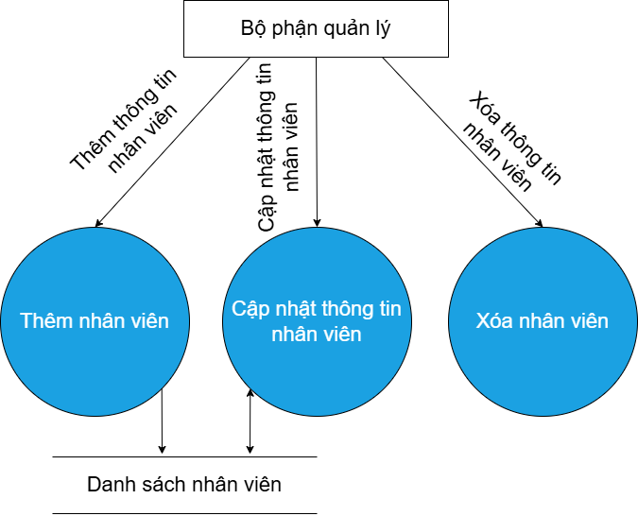
Hình 2.5.4: Sơ đồ mức dưới đỉnh với chức năng quản lý nhân viên

Sơ đồ mức dưới đỉnh với chức năng thống kê báo cáo
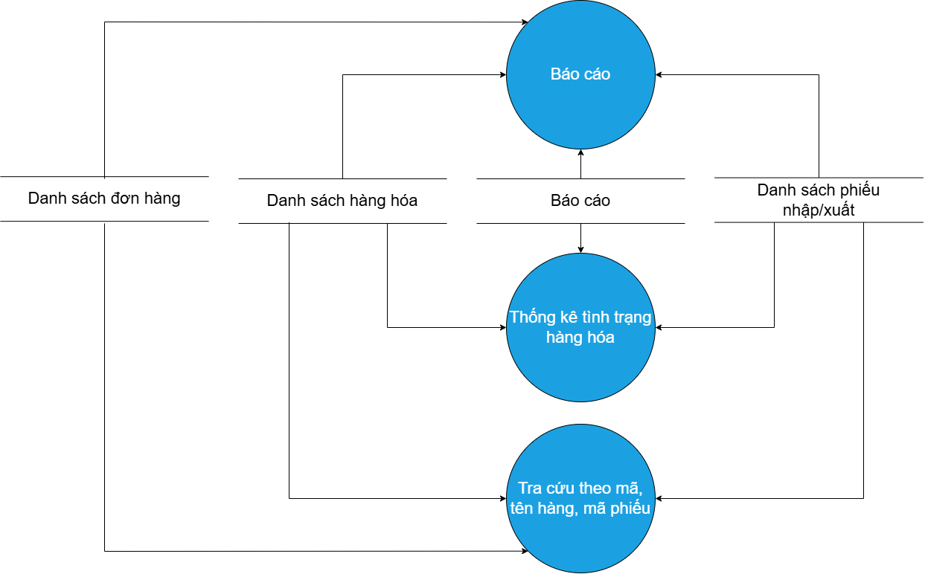
Hình 2.5.5: Sơ đồ mức dưới đỉnh với chức năng thống kê báo cáo

Chuẩn hóa dữ liệu

Chuẩn hóa dữ liệu từ thông tin nhân viên
Thuộc tính chưa chuẩn hóa | 1NF | 2NF | 3NF
Mã nhân viên  Tên nhân viên  Số điện thoại  Căn cước công dân Tên tài khoản  Mật khẩu  Vai trò | #Mã nhân viên  Tên nhân viên  Số điện thoại  Căn cước công dân  Tên tài khoản  Mật khẩu  Vai trò | #Mã nhân viên  Tên nhân viên  Số điện thoại  Căn cước công dân  Tên tài khoản  Mật khẩu  Vai trò | #Mã nhân viên  Tên nhân viên  Số điện thoại  Căn cước công dân  Tên tài khoản  Mật khẩu  Vai trò

Chuẩn hóa dữ liệu từ thông tin nhà cung cấp
Thuộc tính chưa chuẩn hóa | 1NF | 2NF | 3NF
Mã nhà cung cấp Tên nhà cung cấp Email  Số điện thoại  Địa chỉ | #Mã nhà cung cấp Tên nhà cung cấp Email  Số điện thoại  Địa chỉ | #Mã nhà cung cấp Tên nhà cung cấp Email  Số điện thoại  Địa chỉ | #Mã nhà cung cấp Tên nhà cung cấp Email  Số điện thoại  Địa chỉ

Chuẩn hóa dữ liệu từ thông tin kho hàng
Thuộc tính chưa chuẩn hóa | 1NF | 2NF | 3NF
Mã kho  Tên kho  Địa chỉ | #Mã kho  Tên kho  Địa chỉ | #Mã kho  Tên kho  Địa chỉ | #Mã kho  Tên kho  Địa chỉ

Chuẩn hóa dữ liệu từ thông tin kho hàng
Thuộc tính chưa chuẩn hóa | 1NF | 2NF | 3NF
Mã kệ  Tên kệ  Vị trí  Mã kho  Tên kho  Địa chỉ | #Mã kệ  Tên kệ  Vị trí  #Mã kệ  #Mã kho  Tên kho  Địa chỉ | #Mã kệ  Tên kệ  Vị trí  #Mã kho  Tên kho  Địa chỉ | #Mã kệ  #Mã kho  Tên kệ  Vị trí  #Mã kho  Tên kho  Địa chỉ

Chuẩn hóa dữ liệu từ thông tin hàng hóa
Thuộc tính chưa chuẩn hóa | 1NF | 2NF | 3NF
Mã hàng  Tên hàng  Đơn vị tính  Số lượng  Mã kệ  Tên kệ  Vị trí  Mã kho | #Mã hàng  Tên hàng  Đơn vị tính  Số lượng  #Mã hàng  #Mã kệ  #Mã kho  Tên kệ  Vị trí | #Mã hàng  Tên hàng  Đơn vị tính  Số lượng  #Mã hàng  #Mã kệ  Tên kệ  Vị trí  #Mã kho  Tên kho  Địa chỉ | #Mã hàng  #Mã kệ  #Mã kho  Tên hàng  Đơn vị tính  Số lượng  #Mã kệ  Tên kệ  Vị trí  #Mã kho  Tên kho  Địa chỉ

Chuẩn hóa dữ liệu từ thông tin nhập hàng
Thuộc tính chưa chuẩn hóa | 1NF | 2NF | 3NF
Mã phiếu nhập Ngày nhập  Mã nhân viên  Tên nhân viên  Số điện thoại  Căn cước công dân Tên tài khoản  Mật khẩu  Vai trò  Mã kho  Tên kho  Địa chỉ | #Mã phiếu nhập Ngày nhập  #Mã phiếu nhập  #Mã nhân viên  #Mã kho  Tên nhân viên  Số điện thoại  Căn cước công dân  Tên tài khoản  Mật khẩu  Vai trò | #Mã phiếu nhập Ngày nhập  #Mã phiếu nhập  #Mã nhân viên  Tên nhân viên  Số điện thoại  Căn cước công dân  Tên tài khoản  Mật khẩu  Vai trò  #Mã kho  Tên kho  Địa chỉ | #Mã phiếu nhập  #Mã nhân viên  #Mã kho  Ngày nhập  #Mã nhân viên  Tên nhân viên  Số điện thoại  Căn cước công dân  Tên tài khoản  Mật khẩu  Vai trò  #Mã kho  Tên kho  Địa chỉ

Chuẩn hóa dữ liệu từ thông tin xuất hàng
Thuộc tính chưa chuẩn hóa | 1NF | 2NF | 3NF
Mã phiếu xuất Ngày xuất  Mã nhân viên  Tên nhân viên  Số điện thoại  Căn cước công dân  Tên tài khoản  Mật khẩu  Vai trò  Mã kho  Tên kho  Địa chỉ | #Mã phiếu xuất Ngày xuất  #Mã phiếu xuất  #Mã nhân viên  #Mã kho  Tên nhân viên  Số điện thoại  Căn cước công dân  Tên tài khoản  Mật khẩu  Vai trò | #Mã phiếu xuất Ngày xuất  #Mã phiếu xuất  #Mã nhân viên  Tên nhân viên  Số điện thoại  Căn cước công dân  Tên tài khoản  Mật khẩu  Vai trò  #Mã kho  Tên kho  Địa chỉ | #Mã phiếu xuất  #Mã nhân viên  #Mã kho  Ngày xuất  #Mã nhân viên  Tên nhân viên  Số điện thoại  Căn cước công dân  Tên tài khoản  Mật khẩu  Vai trò  #Mã kho  Tên kho  Địa chỉ

Phát hiện thực thể
Dựa trên các bảng dữ liệu đã chuẩn hóa, ta xác định 9 thực thể chính trong hệ thống như sau: Nhân viên, Nhà cung cấp, Kho hàng, Kệ hàng, Hàng hóa, Phiếu nhập, Chi tiết nhập, Phiếu xuất, Chi tiết xuất .

Thực thể nhân viên
- Mỗi thực thể tượng trưng cho một nhân viên
- Các thuộc tính:
- Mã nhân viên (Khóa chính): Mã nhân viên là thuộc tính khóa để phân biệt với các nhân viên khác.
- Tên nhân viên
- Email
- Số điện thoại
- Căn cước công dân
- Địa chỉ
- Tên tài khoản
- Mật khẩu
- Vai trò

Thực thể nhà cung cấp
- Mỗi thực thể tượng trưng cho một nhà cung cấp
- Các thuộc tính:
- Mã nhà cung cấp (Khóa chính): Mã nhà cung cấp là thuộc tính khóa để phân biệt với các nhà cung cấp khác.
- Tên nhà cung cấp
- Email
- Số điện thoại
- Địa chỉ

Thực thể kho
- Mỗi thực thể tượng trưng cho một kho
- Các thuộc tính:
- Mã kho (Khóa chính): Mã kho là thuộc tính khóa để phân biệt giữa các kho.
- Tên kho
- Địa chỉ

Thực thể kệ
- Mỗi thực thể tượng trưng cho một kệ trong kho
- Các thuộc tính:
- Mã kệ (Khóa chính): Mã kệ là thuộc tính khóa để phân biệt với các kệ khác.
- Tên kệ
- Vị trí
- Mã kho (Khóa ngoại)

Thực thể hàng hóa
- Mỗi thực thể tượng trưng cho một hàng hóa trong kệ
- Các thuộc tính:
- Mã hàng hóa (Khóa chính): Mã hàng hóa là thuộc tính khóa để phân biệt giữa các loại hàng hóa.
- Tên hàng hóa
- Đơn vị tính
- Số lượng
- Mã kệ (Khóa ngoại)
- Kích thước
- Màu sắc
- Chất liệu
- Thương hiệu
- Xuất xứ
- Ghi chú

Thực thể phiếu nhập
- Mỗi thực thể tượng trưng cho một phiếu nhập
- Các thuộc tính:
- Mã phiếu nhập (Khóa chính): Mã phiếu nhập là thuộc tính khóa để phân biệt với các phiếu nhập khác.
- Ngày nhập
- Mã nhân viên (Khóa ngoại)
- Mã nhà cung cấp (Khóa ngoại)
- Mã kho (Khóa ngoại)

Thực thể chi tiết nhập
- Mỗi thực thể tượng trưng cho một lần xem chi tiết phiếu nhập
- Các thuộc tính:
- Mã chi tiết (Khóa chính)
- Mã phiếu nhập (Khóa ngoại)
- Mã hàng hóa (Khóa ngoại)
- Số lượng

Thực thể phiếu xuất
- Mỗi thực thể tượng trưng cho một phiếu xuất
- Các thuộc tính:
- Mã phiếu xuất (Khóa chính): Mã phiếu xuất là thuộc tính khóa để phân biệt với các phiếu xuất khác.
- Ngày xuất
- Mã nhân viên (Khóa ngoại)
- Mã kho (Khóa ngoại)

Thực thể chi tiết xuất
- Mỗi thực thể tượng trưng cho một lần xem chi tiết phiếu xuất
- Các thuộc tính:
- Mã chi tiết (Khóa chính)
- Mã phiếu xuất (Khóa ngoại)
- Mã hàng hóa (Khóa ngoại)
- Số lượng

Xây dựng ma trận thực thể khóa
Thực thể | Nhân viên | Nhà cung cấp | Kho | Kệ | Hàng hóa | Phiếu nhập | Phiếu xuất | Chi tiết nhập | Chi tiết xuất
Khóa
Mã nhân viên | PK |  |  |  |  | FK | FK
Mã nhà cung cấp |  | PK |  |  |  | FK
Mã kho |  |  | PK | FK |  | FK | FK
Mã kệ |  |  |  | PK | FK
Mã hàng hóa |  |  |  |  | PK |  |  | FK | FK
Mã phiếu nhập |  |  |  |  |  | PK |  | FK
Mã phiếu xuất |  |  |  |  |  |  | PK |  | FK
Mã chi tiết nhập |  |  |  |  |  |  |  | PK
Mã chi tiết xuất |  |  |  |  |  |  |  |  | PK

Xây dựng sơ đồ liên kết thực thể
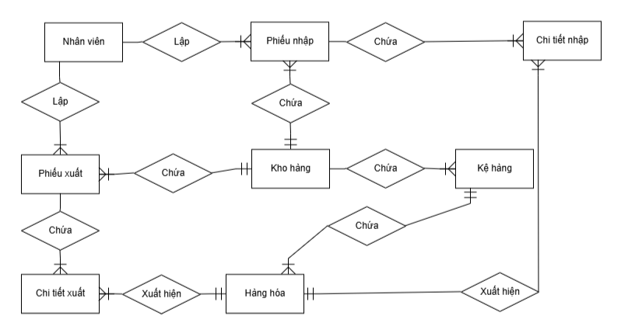
Hình 2.9.1: Sơ đồ liên kết thực thể

Sơ đồ diagram
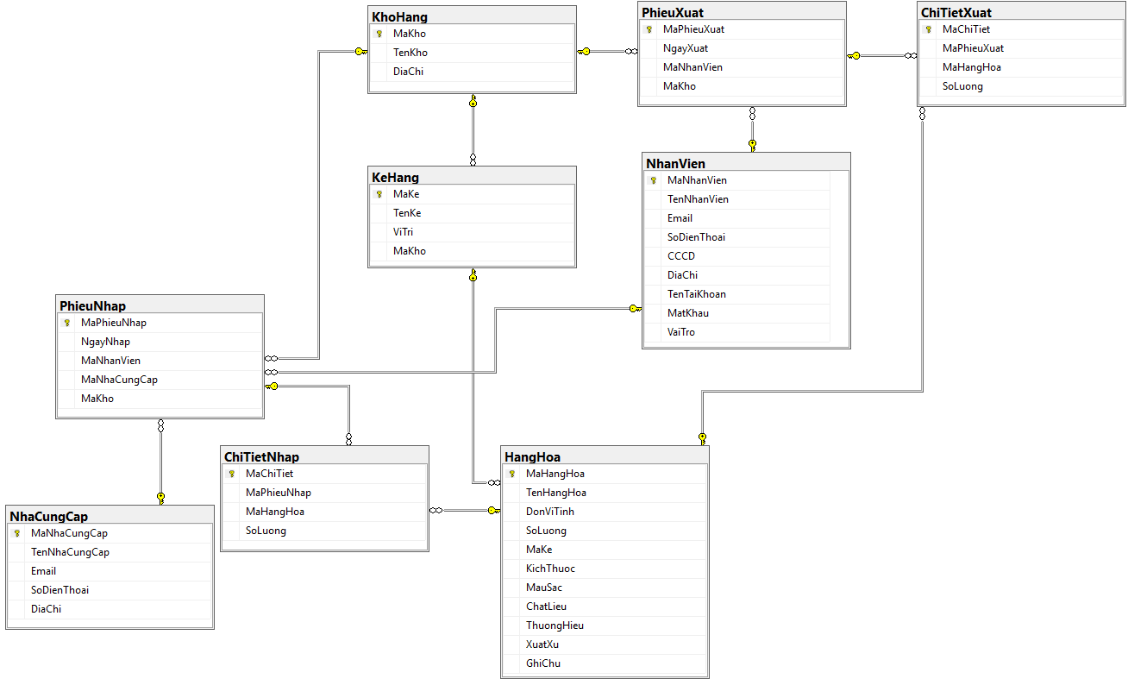
Hình 2.10.1: Sơ đồ diagram

CHƯƠNG 3
CƠ SỞ LÝ THUYẾT

Tìm hiểu về ngôn ngữ lập trình C#
Ngôn ngữ C# khá đơn giản, chỉ khoảng 80 từ khóa và hơn mười mấy kiểu dữ liệu được xây dựng sẵn. Tuy nhiên, ngôn ngữ C# có ý nghĩa cao khi nó thực thi những khái niệm lập trình hiện đại. C# bao gồm tất cả những hỗ trợ cho cấu trúc, thành phần, lập trình hướng đối tượng. Những tính chất đó hiện diện trong một ngôn ngữ lập trình hiện đại. Và ngôn ngữ C# hội đủ những điều kiện như vậy, hơn nữa nó được xây dựng trên nền tảng của hai ngôn ngữ mạnh nhất là C++ và Java.
Ngôn ngữ C# được phát triển bởi đội ngũ kỹ sư của Microsoft, trong đó người dẫn đầu là Anders Hejlsberg và Scott Wiltamuth. Cả hai người này điều là những người nổi tiếng, trong đó Anders Hejlsberg được biết đến là tác giả của Turbo Pascal, một ngôn ngữ lập trình PC phổ biến. Và ông đứng đầu nhóm thiết kế Borland Delphi, một trong những thành công đầu tiên của việc xây dựng môi trường phát triển tích hợp (IDE) cho lập trình client/server.
Phần cốt lõi hay còn gọi là trái tim của bất cứ ngôn ngữ lập trình hướng đối tượng là sự hỗ trợ của nó cho việc định nghĩa và làm việc với những lớp. Những lớp thì định nghĩa những kiểu dữ liệu mới, cho phép người phát triển mở rộng ngôn ngữ để tạo mô hình tốt hơn để giải quyết vấn đề. Ngôn ngữ C# chứa những từ khóa cho việc khai báo những kiểu lớp đối tượng mới và những phương thức hay thuộc tính của lớp, và cho việc thực thi đóng gói, kế thừa, và đa hình, ba thuộc tính cơ bản của bất cứ ngôn ngữ lập trình hướng đối tượng.
Trong ngôn ngữ C# mọi thứ liên quan đến khai báo lớp điều được tìm thấy trong phần khai báo của nó. Định nghĩa một lớp trong ngôn ngữ C# không đòi hỏi phải chia ra tập tin header và tập tin nguồn giống như trong ngôn ngữ C++. Hơn thế nữa, ngôn ngữ C# hỗ trợ kiểu XML, cho phép chèn các tag XML để phát sinh tự động các document cho lớp.
C# cũng hỗ trợ giao diện interface, nó được xem như một cam kết với một lớp cho những dịch vụ mà giao diện quy định. Trong ngôn ngữ C#, một lớp chỉ có thể kế thừa từ duy nhất một lớp cha, tức là không cho đa kế thừa như trong ngôn ngữ C++, tuy nhiên một lớp có thể thực thi nhiều giao diện. Khi một lớp thực thi một giao diện thì nó sẽ hứa là nó sẽ cung cấp chức năng thực thi giao diện.
Trong ngôn ngữ C#, những cấu trúc cũng được hỗ trợ, nhưng khái niệm về ngữ nghĩa của nó thay đổi khác với C++. Trong C#, một cấu trúc được giới hạn, là kiểu dữ liệu nhỏ gọn, và khi tạo thể hiện thì nó yêu cầu ít hơn về hệ điều hành và bộ nhớ so với một lớp. Một cấu trúc thì không thể kế thừa từ một lớp hay được kế thừa nhưng một cấu trúc có thể thực thi một giao diện.
Ngôn ngữ C# cung cấp những đặc tính hướng thành phần (component-oriented), như là những thuộc tính, những sự kiện. Lập trình hướng thành phần được hỗ trợ bởi CLR cho phép lưu trữ metadata với mã nguồn cho một lớp. Metadata mô tả cho một lớp, bao gồm những phương thức và những thuộc tính của nó, cũng như những sự bảo mật cần thiết và những thuộc tính khác. Mã nguồn chứa đựng những logic cần thiết để thực hiện những chức năng của nó.. Do vậy, một lớp được biên dịch như là một khối self-contained, nên môi trường hosting biết được cách đọc metadata của một lớp và mã nguồn cần thiết mà không cần những thông tin khác để sử dụng nó.
Một lưu ý cuối cùng về ngôn ngữ C# là ngôn ngữ này cũng hỗ trợ việc truy cập bộ nhớ trực tiếp sử dụng kiểu con trỏ của C++ và từ khóa cho dấu ngoặc [] trong toán tử. Các mã nguồn này là không an toàn (unsafe). Và bộ giải phóng bộ nhớ tự động của CLR sẽ không thực hiện việc giải phóng những đối tượng được tham chiếu bằng sử dụng con trỏ cho đến khi chúng được giải phóng.

Đặc trưng của ngôn ngữ C#
Ngôn ngữ C# là một ngôn ngữ được dẫn xuất từ C và C++, nhưng nó được tạo từ nền tảng phát triển hơn. Microsoft bắt đầu với công việc trong C và C++ và thêm vào những đặc tính mới để làm cho ngôn ngữ này dễ sử dụng hơn. Nhiều trong số những đặc tính này khá giống với những đặc tính có trong ngôn ngữ Java. Không dừng lại ở đó, Microsoft đưa ra một số mục đích khi xây dựng ngôn ngữ này. Những mục đích này được được tóm tắt như sau:
- C# là ngôn ngữ đơn giản
- C# là ngôn ngữ hiện đại
- C# là ngôn ngữ hướng đối tượng
- C# là ngôn ngữ mạnh mẽ và mềm dẻo
- C# là ngôn ngữ có ít từ khóa
- C# là ngôn ngữ hướng module
C# là ngôn ngữ đơn giản
C# loại bỏ một vài sự phức tạp và rối rắm của những ngôn ngữ như Java và C++, bao gồm việc loại bỏ những macro, những template, đa kế thừa, và lớp cơ sở ảo (virtual base class).
Ngôn ngữ C# đơn giản vì nó dựa trên nền tảng C và C++. Nếu chúng ta thân thiện với C và C++ hoậc thậm chí là Java, chúng ta sẽ thấy C# khá giống về diện mạo, cú pháp, biểu thức, toán tử và những chức năng khác được lấy trực tiếp từ ngôn ngữ C và C++, nhưng nó đã được cải tiến để làm cho ngôn ngữ đơn giản hơn. Một vài trong các sự cải tiến là loại bỏ các dư thừa, hay là thêm vào những cú pháp thay đổi. Ví dụ như, trong C++ có ba toán tử làm việc với các thành viên là ::, . , và ->. Để biết khi nào dùng ba toán tử này cũng phức tạp và dễ nhầm lẫn. Trong C#, chúng được thay thế với một toán tử duy nhất gọi là . (dot).
C# là ngôn ngữ hiện đại
Những đặc tính như là xử lý ngoại lệ, thu gom bộ nhớ tự động, những kiểu dữ liệu mở rộng, và bảo mật mã nguồn là những đặc tính được mong đợi trong một ngôn ngữ hiện đại. C# chứa tất cả những đặc tính trên.
C# loại bỏ những phức tạp và rắc rối phát sinh bởi con trỏ. Trong C#, bộ thu gom bộ nhớ tự động và kiểu dữ liệu an toàn được tích hợp vào ngôn ngữ, sẽ loại bỏ những vấn đề rắc rối của C++.
C# là ngôn ngữ hướng đối tượng
Những đặc điểm chính của ngôn ngữ hướng đối tượng (Object-oriented language) là sự đóng gói (encapsulation), sự kế thừa (inheritance), và đa hình (polymorphism). C# hỗ trợ tất cả những đặc tính trên.
C# là ngôn ngữ ít từ khóa
C# là ngôn ngữ sử dụng giới hạn những từ khóa. Phần lớn các từ khóa được sử dụng để mô tả thông tin. Chúng ta có thể nghĩ rằng một ngôn ngữ có nhiều từ khóa thì sẽ mạnh hơn. Điều này không phải sự thật, ít nhất là trong trường hợp ngôn ngữ C#, chúng ta có thể tìm thấy rằng ngôn ngữ này có thể được sử dụng để làm bất cứ nhiệm vụ nào.
C# là ngôn ngữ hướng module
Mã nguồn C# có thể được viết trong những phần được gọi là những lớp, những lớp này chứa các phương thức thành viên của nó. Những lớp và những phương thức có thể được sử dụng lại trong ứng dụng hay các chương trình khác. Bằng cách truyền các mẫu thông tin đến những lớp hay phương thức chúng ta có thể tạo ra những mã nguồn dùng lại có hiệu quả.

Cơ bản về ngôn ngữ lập trình C#

Biến
Một biến là một vùng lưu trữ với một kiểu dữ liệu. Trong ví dụ trước cả x, và y điều là biến. Biến có thể được gán giá trị và cũng có thể thay đổi giá trị khi thực hiện các lệnh trong chương trình.
Để tạo một biến chúng ta phải khai báo kiểu của biến và gán cho biến một tên duy nhất. Biến có thể được khởi tạo giá trị ngay khi được khai báo, hay nó cũng có thể được gán một giá trị mới vào bất cứ lúc nào trong chương trình.

Hằng
Hằng cũng là một biến nhưng giá trị của hằng không thay đổi. Biến là công cụ rất mạnh, tuy nhiên khi làm việc với một giá trị được định nghĩa là không thay đổi, ta phải đảm bảo giá trị của nó không được thay đổi trong suốt chương trình. Ví dụ, khi lập một chương trình thí nghiệm hóa học liên quan đến nhiệt độ sôi, hay nhiệt độ đông của nước, chương trình cần khai báo hai biến là DoSoi và DoDong, nhưng không cho phép giá trị của hai biến này bị thay đổi hay bị gán. Để ngăn ngừa việc gán giá trị khác, ta phải sử dụng biến kiểu hằng.
Hằng được phân thành ba loại: giá trị hằng (literal), biểu tượng hằng (symbolic constants), kiểu liệu kê (enumerations).
Giá trị hằng: ta có một câu lệnh gán như sau:
x = 100;
Giá trị 100 là giá trị hằng. Giá trị của 100 luôn là 100. Ta không thể gán giá trị khác cho 100
được.
Biểu tượng hằng: gán một tên cho một giá trị hằng, để tạo một biểu tượng hằng dùng từ khóa const và cú pháp sau:
<const> <type> <tên hằng> = <giá trị>;

Tìm hiểu lý thuyết lập trình hướng đối tượng

Định nghĩa lớp
Để định nghĩa một kiểu dữ liệu mới hay một lớp đầu tiên phải khai báo rồi sau đó mới định nghĩa các thuộc tính và phương thức của kiểu dữ liệu đó. Khai báo một lớp bằng cách sử dụng từ khoá class. Cú pháp đầy đủ của khai báo một lớp như sau:
[Thuộc tính] [Bổ sung truy cập] class <Định danh lớp> [: Lớp cơ sở]
{
<Các thuộc tính và phương thức hành động >
}

Thuộc tính truy cập
Thuộc tính truy cập quyết định khả năng các phương thức của lớp bao gồm việc các phương thức của lớp khác có thể nhìn thấy và sử dụng các biến thành viên hay những phương thức bên trong lớp.

Tìm hiểu Windows Form

Form
Form là cửa sổ được hiện lên ngay khi mở ứng dụng, chứa tất cả các phần tử con như button, textbox,... Để lựa chọn những phần tử con dùng để tạo nên các chức năng của phần mềm và thêm vào form, hãy nhấn vào Toolbox. Để thay đổi các đặc điểm, tạo event,... cho mỗi phần tử, lựa chọn Properties. Một số cài đặt về form:
Vị trí ban đầu của form: Với 1 ứng dụng, ta có thể muốn form hiển thị ngay giữa màn hình, hoặc ta có thể muốn form này hiển thị giữa form kia,...Lựa chọn các thông số trong StartPosition để cài đặt theo ý muốn.

Button
Button control là một đối tượng nút nhấn được các nhà phát triển ngôn ngữ lập trình sẵn và để trong thư viện của Visual Studio .Net. Button control cho phép người dùng click chuột vào nó và nó sẽ thực thi một hay nhiều đoạn mã nào đó mà do người lập trình chỉ định thông qua các events mà nó nhận được. Khi một button được click thì nó sẽ sinh ra một số các sự kiện (events) như Mouse Enter, MouseDown, MouseUp, v.v… và tuỳ với các sự kiện này mà chúng ta có thể lựa viết các đoạn code để xử lý cho phù hợp.

Lable
Label (nhãn) là thành phần đơn giản nhất và cũng là một trong những thành phần quan trọng nhất trong lập trình visual. Đối tượng nhãn chỉ để dùng trình bày một chuổi văn bản thông thường nhằm mục đính mô tả thêm thông tin cho các đối tượng khác. Ta cũng có thể dùng nhãn để làm công cụ đưa kết quả ra màn hình dưới dạng một chuỗi.

Textbox
Textbox (ô nhập) là đối tượng để nhập văn bản vào. Đây cũng là một trong những control thông dụng nhất trong lập trình visual.

Checkbox
Checkbox (ô đánh dấu) tương tự như nút nhấn, chỉ khác là chúng dùng để biểu hiện trạng thái chuyển đổi giữa có/không (yes/no) hoặc tắt mở (on/off). Mỗi lần ta nhấp chuột vào ô chọn hay dùng nhấn phím space bar khi checkbox đang focus thì nó thay đổi trạng thái từ đựơc đánh dấu sang bỏ đánh dấu hoặc ngược lại.

MesageBox
MessageBox là một lớp (class) nằm trong System.Windows.Forms có một phương thức Show để hiển thị thông báo. MessageBox không cài đặt trong form mà sẽ hiện lại trong 1 cửa sổ riêng. Có rất nhiều kiểu thông báo, bạn có thể điều chỉnh nội dung thông báo, tiêu đề, các nút OK-Cancel, biểu tượng,...
Sau đây là những kiểu MessageBox khác nhau trong Winform:
- Kiểu đơn giản:
MessageBox.Show("Xin chào!");
Đây là kiểu thông báo đơn giản nhất, chỉ có nội dung và nút OK, chưa bao gồm biểu tượng, tiêu đề,...
- Kiểu có tiêu đề:
MessageBox.Show("Xin chào!","Thông báo");
MessageBox sẽ có thêm tiêu đề là “Thông báo”.
- Cài đặt thêm các loại nút nhấn:
Để cài đặt nút bấm, ta cũng thêm 1 tham số kiểu enum là MessageBoxButtons.<loại nút>. Các loại nút có sẵn bao gồm AbortRetryIgnore, OK, OKCancel, RetryCancel, YesNo, YesNoCancel.
Ví dụ:
MessageBox.Show("Xin chào! Tôi là C#", "Thông báo", MessageBoxButtons.AbortRetryIgnore);
- Cài đặt thêm Icon:
Để thêm vào icon ta thêm tham số kiểu enum là MessageBoxIcon.<loại icon>, có nhiều loại nhưng phổ biến là Warning (tam giác vàng có dấu chấm than), Error (hình tròn đỏ có chữ X), Information (hình tròn xanh lam có chữ i), Question (hình tròn lam có dấu chấm hỏi). Ví dụ:
MessageBox.Show("Xin chào! Tôi là C#", "Thông báo",
MessageBoxButtons.OKCancel, MessageBoxIcon.Question);

Tổng quan về SQL Server Management Studio 2022
SSMS là một ứng dụng phần mềm thiết kế bởi Microsoft, ra mắt lần đầu năm 2005. Ứng dụng này cho phép lập trình viên cấu hình, quản lý và quản trị bộ máy cơ sở dữ liệu (database engine) SQL Server.
SSMS phổ biến và được sử dụng rộng rãi trong cộng đồng lập trình viên và quản trị viên cơ sở dữ liệu bởi những ưu điểm:
- Miễn phí,
- Trải nghiệm người dùng tốt,
- Nhiều lựa chọn add-inm,
- Dễ cài đặt.

CHƯƠNG 4
THIẾT KẾ HỆ THỐNG

Thiết kế cơ sở dữ liệu
Bảng 4.1.1: Thiết kế dữ liệu cho bảng nhân viên
Bảng nhân viên
Tên cột | Kiểu dữ liệu | Ràng buộc | Mô tả
MaNhanVien | VARCHAR(10) | PRIMARY KEY | Mã nhân viên
TenNhanVien | NVARCHAR(50) |  | Tên nhân viên
Email | NVARCHAR(50) |  | Email
SoDienThoai | VARCHAR(20) |  | Số điện thoại
CCCD | VARCHAR(20) |  | Căn cước công dân
DiaChi | NVARCHAR(255) |  | Địa chỉ
TenTaiKhoan | NVARCHAR(50) |  | Tên tài khoản
MatKhau | NVARCHAR(255) |  | Mật khẩu
VaiTro | BIT |  | Vai trò
Bảng 4.1.2: Thiết kế dữ liệu cho bảng nhà cung cấp
Bảng nhà cung cấp
Tên cột | Kiểu dữ liệu | Ràng buộc | Mô tả
MaNhaCungCap | VARCHAR(10) | PRIMARY KEY | Mã nhà cung cấp
TenNhaCungCap | NVARCHAR(50) |  | Tên nhà cung cấp
Email | NVARCHAR(50) |  | Email
SoDienThoai | VARCHAR(20) |  | Số điện thoại
DiaChi | NVARCHAR(255) |  | Địa chỉ
Bảng 4.1.3: Thiết kế dữ liệu cho bảng kho hàng
Bảng kho hàng
Tên cột | Kiểu dữ liệu | Ràng buộc | Mô tả
MaKho | VARCHAR(10) | PRIMARY KEY | Mã kho
TenKho | NVARCHAR(100) |  | Tên kho
DiaChi | NVARCHAR(255) |  | Địa chỉ
Bảng 4.1.4: Thiết kế dữ liệu cho bảng kệ hàng
Bảng hệ hàng
Tên cột | Kiểu dữ liệu | Ràng buộc | Mô tả
MaKe | VARCHAR(10) | PRIMARY KEY | Mã kệ
TenKe | NVARCHAR(50) |  | Tên kệ
ViTri | NVARCHAR(100) |  | Vị trí
MaKho | VARCHAR(10) | FOREIGN KEY | Mã kho
Bảng 4.1.5: Thiết kế dữ liệu cho bảng hàng hóa
Bảng hàng hóa
Tên cột | Kiểu dữ liệu | Ràng buộc | Mô tả
MaHangHoa | VARCHAR(10) | PRIMARY KEY | Mã hàng hóa
TenHangHoa | NVARCHAR(50) |  | Tên hàng hóa
DonViTinh | NVARCHAR(10) |  | Đơn vị tính
SoLuong | INT |  | Số lượng
MaKe | VARCHAR(10) | FOREIGN KEY | Mã kệ
KichThuoc | NVARCHAR(50) |  | Kích thước
MauSac | NVARCHAR(50) |  | Màu sắc
ChatLieu | NVARCHAR(100) |  | Chất liệu
ThuongHieu | NVARCHAR(100) |  | Thương hiệu
XuatXu | NVARCHAR(100) |  | Xuất xứ
GhiChu | NVARCHAR(255) |  | Ghi chú
Bảng 4.1.6: Thiết kế dữ liệu cho bảng phiếu nhập
Bảng phiếu nhập
Tên cột | Kiểu dữ liệu | Ràng buộc | Mô tả
MaPhieuNhap | VARCHAR(10) | PRIMARY KEY | Mã phiếu nhập
NgayNhap | DATE |  | Ngày nhập
MaNhanVien | VARCHAR(10) | FOREIGN KEY | Mã nhân viên
MaNhaCungCap | VARCHAR(10) | FOREIGN KEY | Mã nhà cung cấp
MaKho | VARCHAR(10) | FOREIGN KEY | Mã kho
Bảng 4.1.7: Thiết kế dữ liệu cho bảng chi tiết nhập
Bảng chi tiết nhập
Tên cột | Kiểu dữ liệu | Ràng buộc | Mô tả
MaChiTiet | INT | PRIMARY KEY | Mã chi tiết nhập
MaPhieuNhap | VARCHAR(10) | FOREIGN KEY | Mã phiếu nhập
MaHangHoa | VARCHAR(10) | FOREIGN KEY | Mã hàng hóa
SoLuong | INT |  | Số lượng nhập
Bảng 4.1.8: Thiết kế dữ liệu cho bảng phiếu xuất
Bảng phiếu xuất
Tên cột | Kiểu dữ liệu | Ràng buộc | Mô tả
MaPhieuXuat | VARCHAR(10) | PRIMARY KEY | Mã phiếu xuất
NgayXuat | DATE |  | Ngày xuất
MaNhanVien | VARCHAR(10) | FOREIGN KEY | Mã nhân viên
MaKho | VARCHAR(10) | FOREIGN KEY | Mã kho
Bảng 4.1.9: Thiết kế dữ liệu cho bảng chi tiết xuất
Bảng chi tiết xuất
Tên cột | Kiểu dữ liệu | Ràng buộc | Mô tả
MaChiTiet | INT | PRIMARY KEY | Mã chi tiết xuất
MaPhieuXuat | VARCHAR(10) | FOREIGN KEY | Mã phiếu xuất
MaHangHoa | VARCHAR(10) | FOREIGN KEY | Mã hàng hóa
SoLuong | INT |  | Số lượng xuất

Thiết kế giao diện
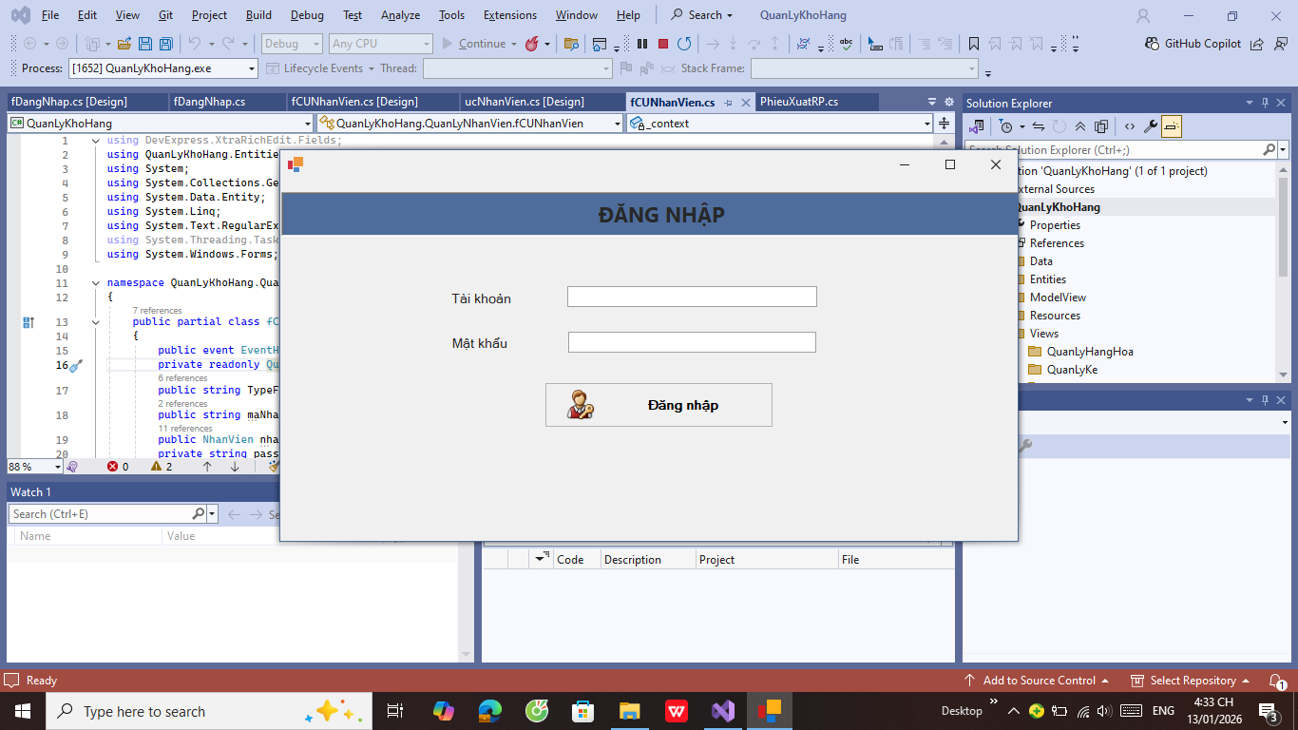
Hình 4.2.1: Giao diện đăng nhập hệ thống
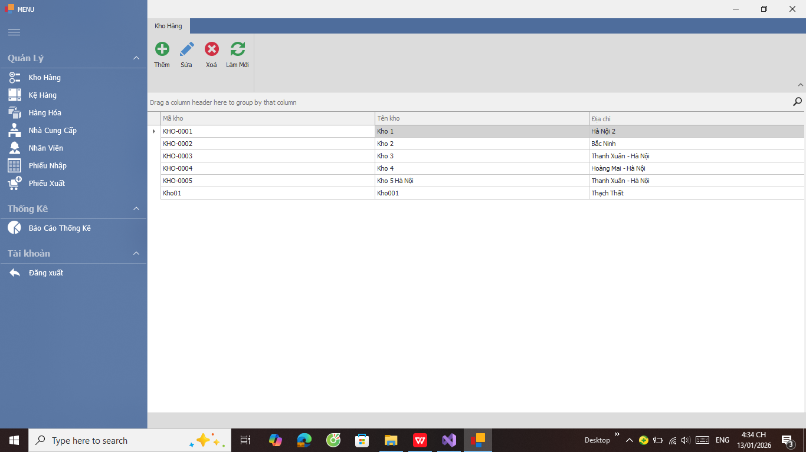
Hình 4.2.2: Giao diện với chức năng quản lý kho hàng
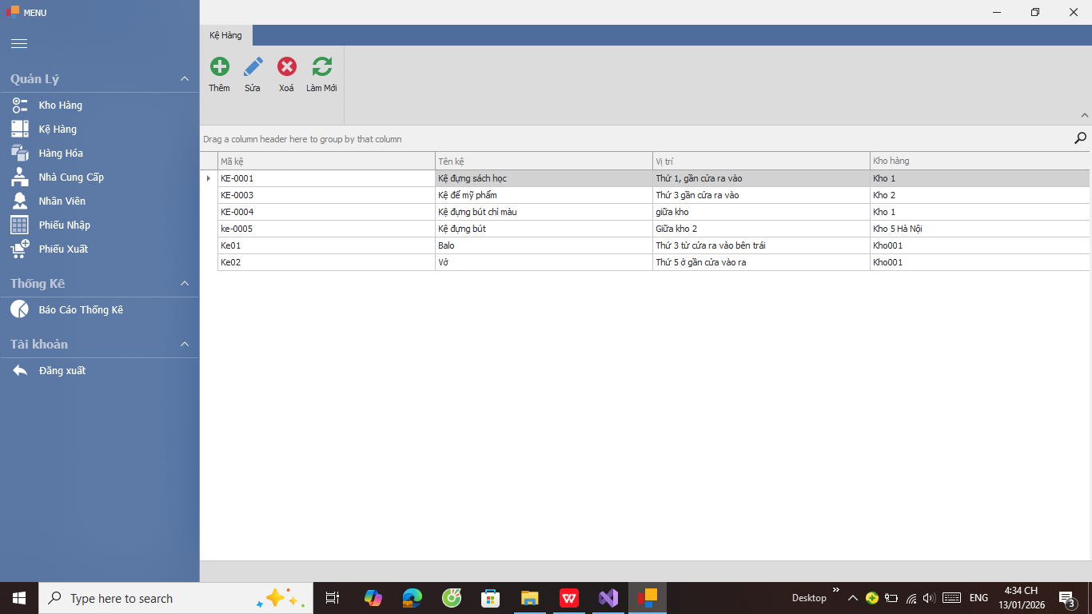
Hình 4.2.3: Giao diện với chức năng quản lý kệ hàng
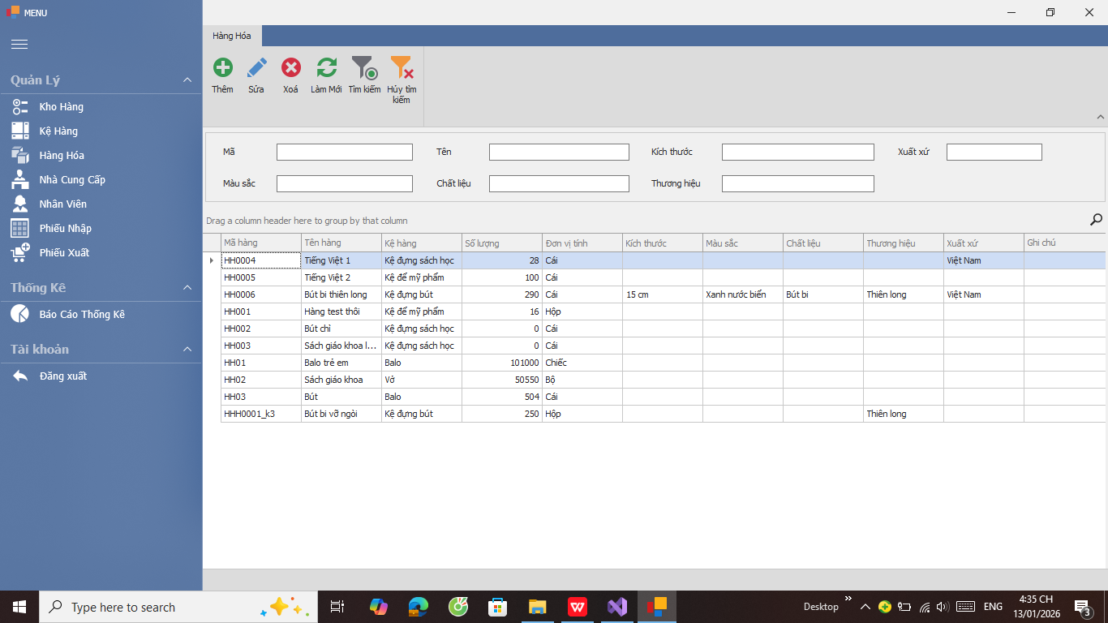
Hình 4.2.4: Giao diện với chức năng quản lý hàng hóa
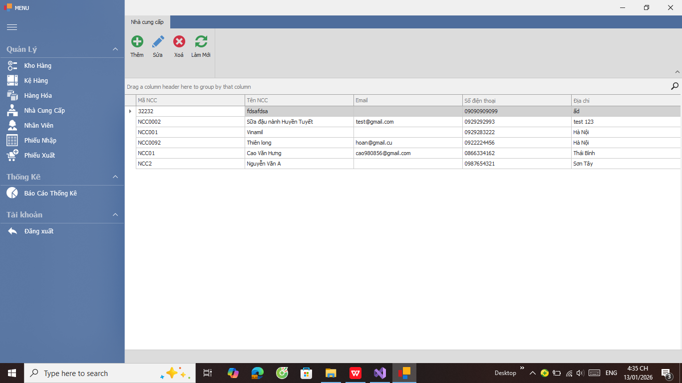
Hình 4.2.5: Giao diện với chức năng quản lý nhà cung cấp
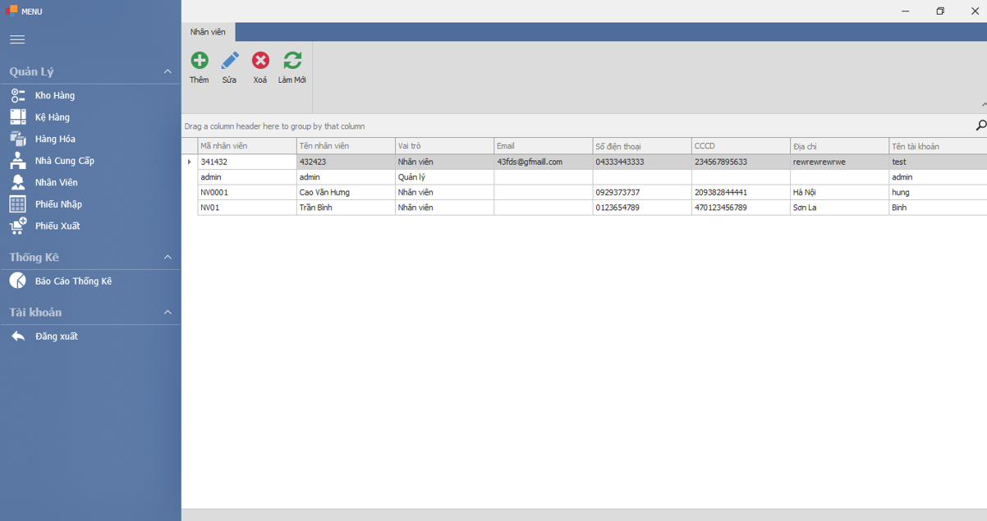
Hình 4.2.6: Giao diện với chức năng quản lý nhân viên
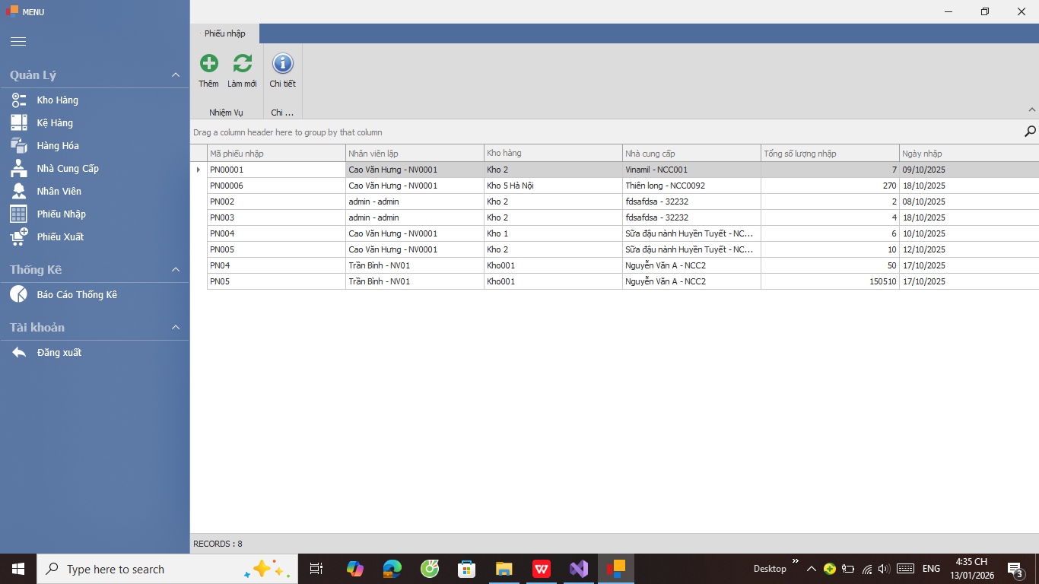
Hình 4.2.7: Giao diện với chức năng nhập phiếu
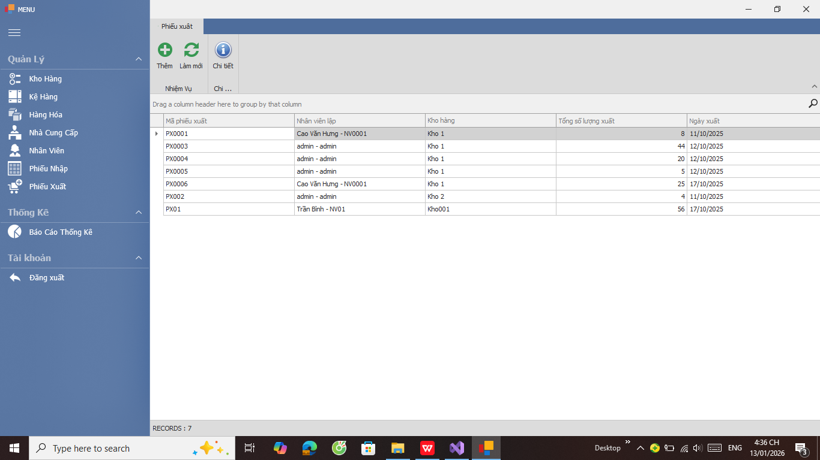
Hình 4.2.8: Giao diện với chức năng xuất phiếu
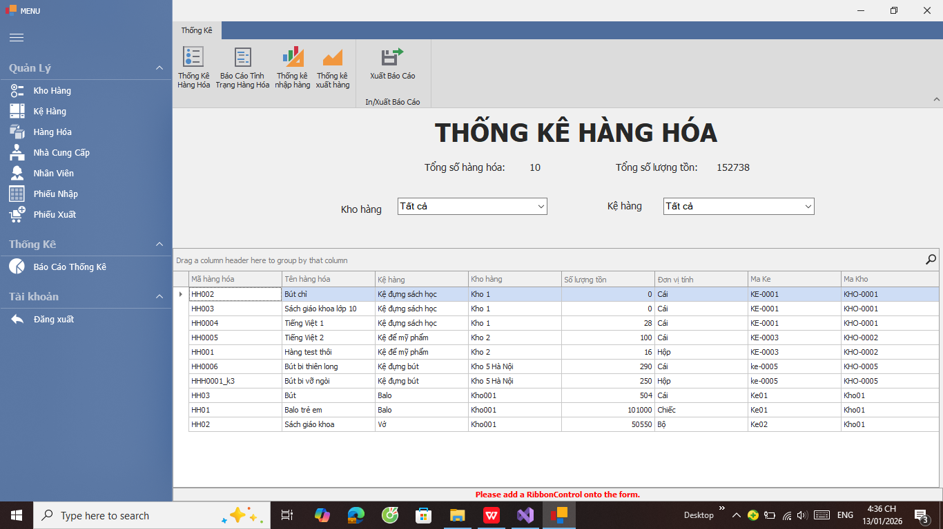
Hình 4.2.9: Giao diện với chức năng thống kê báo cáo
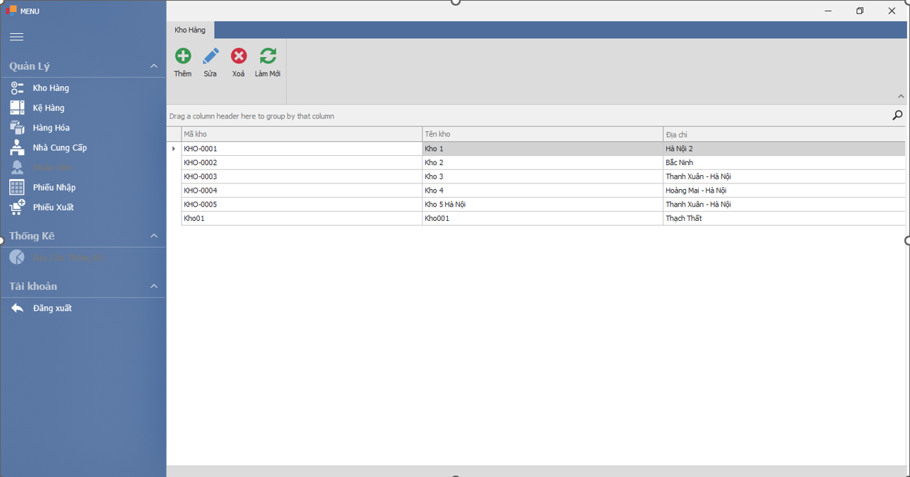
Hình 4.2.10: Giao diện của nhân viên khi đăng nhập hệ thống

KẾT LUẬN
Kết quả đạt được
- Tạo cơ sở dữ liệu và liên kết giữa các bảng với nhau.
- Xây dựng được hệ thống quản lý kho hàng đơn giản với các chức năng:
- Thực hiện thêm, sửa và xóa thông tin kho hàng; kệ hàng; hàng hóa; nhân viên; nhà cung cấp.
- Thực hiện tra cứu thông tin theo mã/tên kho hàng; kệ hàng và hàng hóa.
- Thống kê được số lượng hàng hóa và xuất báo cáo.
Hướng phát triển
- Thêm thông tin khách hàng với đầy đủ các chức năng thêm, sửa, xóa.
- Tiếp tục xây dựng hệ thống với chức năng phân quyền cho từng nhân viên: nhân viên nhập hàng, nhân viên xuất hàng, nhân viên xếp hàng vào kho, nhân viên vận chuyển hàng hóa, nhân viên chăm sóc khách hàng.

TÀI LIỆU THAM KHẢO
Tiếng việt
- Phạm Hữu Khang, C# 2005 Tập 2-Lập trình Windows Form, Nhà xuất bản Lao Động Xã Hội, 2006.
- Dương Quang Thiện, Lập trình Visual C# như thế nào? Tập 1,2,3, Nhà xuất bản Tổng hợp TP.HCM, 2005.
Tiếng anh
- Kevin Hoffman, Lonny Kruger, Microsoft Visual C# .NET 2003 Unleashed, Sams Publishing, 2004.
- Jesse Liberty, Visual C# 2005 A Developer’s Notebook, Microsoft Press, 2005.

